# HƯỚNG DẪN SỬ DỤNG

**Sản phẩm: Nhà thông minh**

**Sinh viên thực hiện: Nguyễn Hải Nam**

**Mssv: N19DCVT037**

**Lớp: D19CQVTHI01-N**

# MỤC LỤC

HƯỚNG DẪN SỬ DỤNG 1

MỤC LỤC 2

MỤC LỤC HÌNH 4

MỤC LỤC BẢNG 6

CHƯƠNG I: CÁC PHẦN CỨNG VÀ PHẦN MỀM ĐƯỢC DÙNG TRONG HỆ THỐNG IOT CỦA NHÀ THÔNG MINH 1

1.1 Các phần cứng được dùng trong hệ thống 1

1.2 Các phần mềm được dùng trong hệ thống 2

1.2.1 Phần mềm lập trình STM32CubeIDE 2

1.2.1.1 Hướng dẫn tải 2

1.2.1.2 Hướng dẫn cài đặt 3

1.2.1.3 Hướng dẫn sử dụng 5

1.2.2 Phần mềm lập trình Arduino 8

1.2.2.1 Hướng dẫn tải 8

1.2.2.2Hướng dẫn cài đặt 9

1.2.3 Cơ sở dữ liệu Firebase 11

1.2.4 Phần mềm phát triển ứng dụng Kodular 13

CHƯƠNG II. THIẾT KẾ HỆ THỐNG IOT CHO NHÀ THÔNG MINH 20

2.1 Sơ đồ khối 20

2.2 Sơ đồ kết nối dây 21

2.3 Lưu đồ giải thuật 23

2.3.1 Lưu đồ giải thuật cho hệ thống tưới cây tự động 23

2.3.2Lưu đồ giải thuật cho hệ thống giàn phơi tự động 24

2.3.2 Lưu đồ giải thuật cho hệ thống báo cháy 25

2.3.3 Lưu đồ giải thuật cho hệ thống cửa tự động 26

26

2.3.4 Lưu đồ giải thuật cho hệ thống chiếu sáng thông minh 27

CHƯƠNG III: CẤU HÌNH CHI TIẾT HỆ THỐNG IOT CHO NHÀ THÔNG MINH 28

3.1 Cấu hình cho vi điều khiển STM32F407VET6 28

3.2 Thiếp lập đường truyền giữa STM32F407VET6 và module wifi ESP8266 37

3.2.1 Đường truyền gửi dữ liệu từ STM32F407VET6 đến ESP8266 37

3.2.2 Đường truyền nhận dữ liệu từ ESP8266 về STM32F407VET6 38

3.3 Thiết lập đường truyền giữa ESP8266 và cơ sở dữ liệu Firebase 39

3.3.1 Đường truyền gửi dữ liệu từ ESP8266 lên Firebase 40

3.3.2 Đường truyền lấy dữ liệu từ Firebase về ESP8266 41

CHƯƠNG IV: THIẾT KẾ VÀ XÂY DỰNG ỨNG DỤNG CHO MÔ HÌNH NHÀ THÔNG MINH 42

4.1 Hướng dẫn thêm dự án mẫu 42

4.2 Thiết kế và phát triển dự án mẫu 43

TÀI LIỆU THAM KHẢO 46

# MỤC LỤC HÌNH

Hình 1. 1: Toàn bộ các thiết bị phần cứng có trong hệ thống 1

Hình 1. 2: Trang chủ download phần mềm STM32Cube IDE 2

Hình 1. 3: Part cho các loại hệ điều hành và phiên bản của phần mềm 2

Hình 1. 4 Giải nén phần mềm STM32 3

Hình 1. 5: Lựa chọn đường dẫn lưu phần mềm 3

Hình 1. 6: Cài đặt tích hợp drivers 4

Hình 1. 7: Cài đặt hoàn thành 4

Hình 1. 8: Lựa chọn nơi lưu file của project 5

Hình 1. 9: Cách tạo 1 project mới 5

Hình 1. 10: Lựa chọn vi điều khiển đang sử dụng 6

Hình 1. 11: Đặt tên cho project 6

Hình 1. 12: Giao diện để cấu hình các chức năng cho vi điều khiển 7

Hình 1. 13: Giao diện lập trình chính 7

Hình 1. 14: Trang chính để tải phần mềm Arduin IDE 8

Hình 1. 15: Trang đóng góp cho phần mềm và tải ứng dụng 9

Hình 1. 16: Giải nén ứng dụng Arduino IDE 9

Hình 1. 17: Hoàn thành cài đặt Arduino IDE 10

Hình 1. 18: Giao diện chính của phần mềm Arduino IDE 10

Hình 1. 19: Các thư viện cần dùng trong hệ thống IoT của nhà thông minh 11

Hình 1. 20: Trang chủ của cơ sở dữ liệu Firebase 12

Hình 1. 21: Trang quản lí các project của Firebase 12

Hình 1. 22 Tính năng Realtime Database của Firebase 13

Hình 1. 23: Trang thiết kế giao diện cho ứng dụng 14

Hình 1. 24: Trang thiết lập các chức năng cho ứng dụng 14

Hình 1. 25: Cách kiểm thử ứng dụng 15

Hình 1. 26: Xuất file apk của ứng dụng để có thể dùng ứng dụng trên nhiều điện thoại khác nhau 15

Hình 1. 27: Mục tùy chọn của phần mềm Kodular 16

Hình 1. 28: Mục cài đặt của phần mềm Kodular 16

Hình 1. 29: Giao diện chính của Firebase 17

Hình 1. 30: Bước 1 của đăng kí Firebase vào ứng dụng 17

Hình 1. 31:Bước 2 của đăng kí Firebase vào ứng dụng 18

Hình 1. 32: Mục cài đặt của Firebase 18

Hình 1. 33: Giao diện chính của tính năng Realtime Database 19

Hình 1. 34: Màn hình thiết kế giao diện ứng dụng của Kodular 19

Hình 2. 1: Sơ đồ khối của hệ thống 20

Hình 2. 2: Sơ đồ kết nối dây của hệ thống 21

Hình 2. 3: Lưu đồ giải thuật cho hệ thống tưới cây tự động 23

Hình 2. 4: Lưu đồ giải thuật cho hệ thống giàn phơi tự động 24

Hình 2. 5: Lưu đồ giải thuật cho hệ thống báo cháy 25

Hình 2. 6: Lưu đồ giải thuật cho hệ thống cửa tự động 26

Hình 2. 7: Lưu đồ giải thuật cho hệ thống chiếu sáng thông minh 27

Hình 3. 1: Cầu hình chi tiết các chức năng tương ứng cho các chân 28

Hình 3. 2: Cấu hình mode Debug cho STM32F407VET6. 31

Hình 3. 3: Cấu hình chức năng RCC cho STM42F407VET6. 32

Hình 3. 4: Cấu hình xung clock cho STM32F407VET6. 32

Hình 3. 5: Công thức tính tần số cho STM32F407VET6 [2]. 33

Hình 3. 6: Giá trị bộ chia từ xung đầu vào TIM_CLK. 33

Hình 3. 7: Cấu hình chức năng Timer1 cho STM32F407VET6. 34

Hình 3. 8: Các kênh của Timer khi đã cấu hình. 34

Hình 3. 9: Cấu hình Pulse trong chức năng Timer. 35

Hình 3. 10: Các kênh của ADC khi đã cấu hình xong. 35

Hình 3. 11: Cấu hình chi tiết cho chức năng ADC. 36

Hình 3. 12: Cấu hình chức năng DMA cho STM32F407VET6. 37

Hình 4. 1: Trang chủ phần mềm Kodular 42

Hình 4. 2: Cửa sổ thêm dự án từ nguồn ngoài 42

Hình 4. 3: Thiết kế giao diện cho trang đăng nhập 43

Hình 4. 4: Thiết kế chức năng cho trang đăng nhập 43

Hình 4. 5: Thiết kế giao diện cho trang đăng kí 44

Hình 4. 6: Thiết kế chức năng cho trang đăng kí 44

Hình 4. 7: Thiết kế giao diện cho trang chủ 45

# MỤC LỤC BẢNG

Bảng 3. 1: Sơ đồ chân cho từng hệ thống 29

Bảng 3. 2: Cấu hình chi tiết chức năng các chân của STM32F407VET6 31

# CHƯƠNG I: CÁC PHẦN CỨNG VÀ PHẦN MỀM ĐƯỢC DÙNG TRONG HỆ THỐNG IOT CỦA NHÀ THÔNG MINH

### 1.1 Các phần cứng được dùng trong hệ thống

Các phần cứng được dùng trong hệ thống bao gồm:

1. Vi điều khiển STM32F407VET6
2. Module wifi ESP8266
3. Mạch L298 H 2A
4. 7 Cảm biến:
   * 1. Cảm biến độ ẩm đất
     2. Cảm biến lưu lượng nước
     3. Cảm biến khí gas
     4. Cảm biến phát hiện lửa
     5. Cảm biến chuyển động PIR
     6. Cảm biến mưa
     7. Cảm biến nhiệt độ và độ ẩm DHT11
5. Moto giảm tốc 6V và máy bơm 12V
6. Công tắc chạm cảm ứng và công tắc hành trình
7. Đèn Led và còi cảnh báo có tích hợp LED
8. Relay 5VDC.

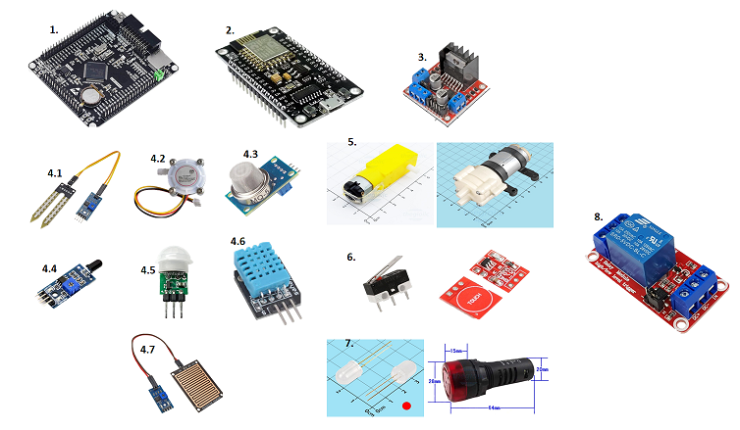

Hình 1. : Toàn bộ các thiết bị phần cứng có trong hệ thống

### 1.2 Các phần mềm được dùng trong hệ thống

#### 1.2.1 Phần mềm lập trình STM32CubeIDE

STM32CubeIDE là một nền tảng phát triển C / C ++ tiên tiến với các tính năng cấu hình ngoại vi, tạo mã, biên dịch mã và gỡ lỗi cho vi điều khiển và vi xử lý STM32.

##### 1.2.1.1 Hướng dẫn tải

Vào link sau để tải: <https://www.st.com/en/development-tools/stm32cubeide.html>

Click chọn Get Software

Hình 1. : Trang chủ download phần mềm STM32Cube IDE

Lựa chọn part phù hợp với hệ điều hành đang dùng.

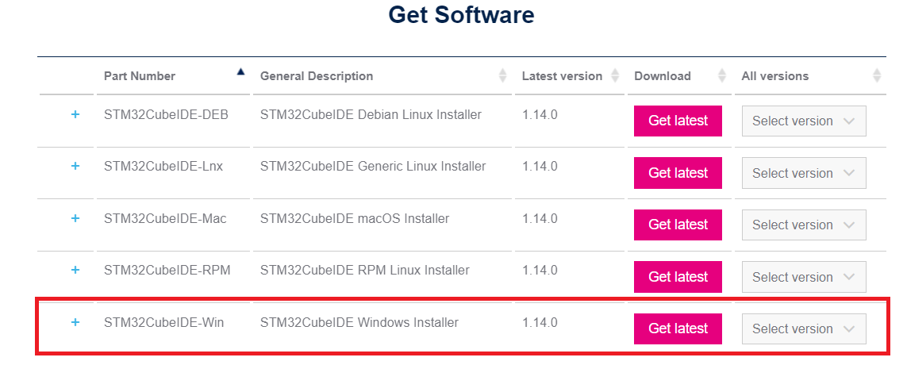

Hình 1. : Part cho các loại hệ điều hành và phiên bản của phần mềm

Nếu như chưa tạo tài khoản trên trang chủ st.com, sau khi chọn Get Software, các bạn sẽ phải để lại e-mail để gửi link download. Sau khi xác nhận trong e-mail thì phần mềm có thể download được rồi.

##### 1.2.1.2 Hướng dẫn cài đặt

Vào thư mục vừa tải, giải nén và click vào app cài đặt phần mềm.

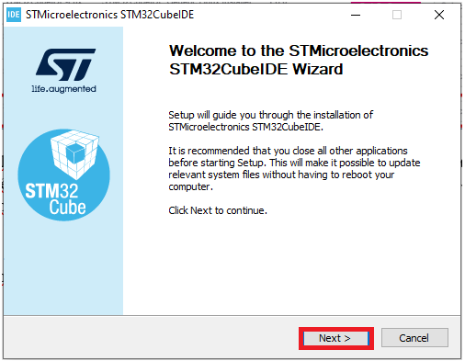

Hình 1. Giải nén phần mềm STM32

Click chọn I agree rồi next.

Chọn đường dẫn lưu phần mềm. Các bạn có thể thay đổi địa chỉ lưu hoặc để mặc định.

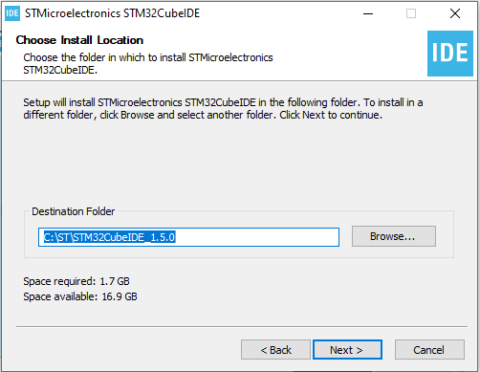

Hình 1. : Lựa chọn đường dẫn lưu phần mềm

Click Install để tiến hành cài đặt.

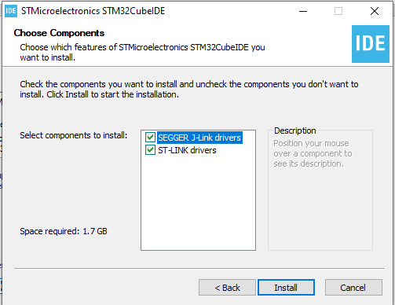

Hình 1. : Cài đặt tích hợp drivers

Chờ phần mệm chạy xong rồi Finish thôi.

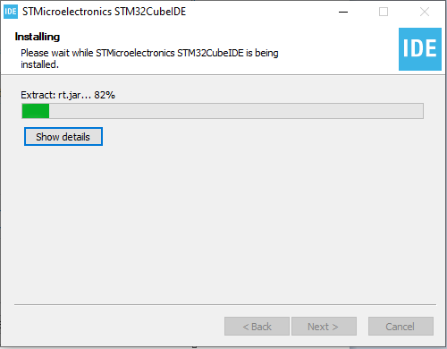

Hình 1. : Cài đặt hoàn thành

##### 1.2.1.3 Hướng dẫn sử dụng

Tại lần truy cập đầu tiên, sẽ hiện ra cửa sổ để cài đặt workspace cho các project.

Hiểu tóm tắt là vị trí lưu các file làm việc của project các bạn tạo. Các bạn có thể thay đổi hoặc để mặc định như dưới. Mình thì sẽ đổi đường dẫn để dễ kiểm soát.

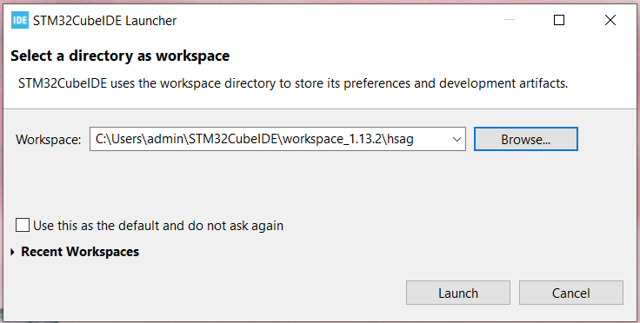

Hình 1. : Lựa chọn nơi lưu file của project

Để tạo 1 project mới: File → New → STM32 Project 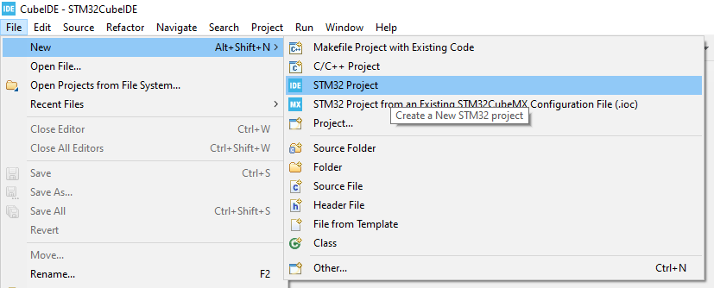

Hình 1. : Cách tạo 1 project mới

Tiếp theo là cửa sổ chọn chip, ở sản phẩm nhà thông minh mình dùng kit STM32F407VET6.

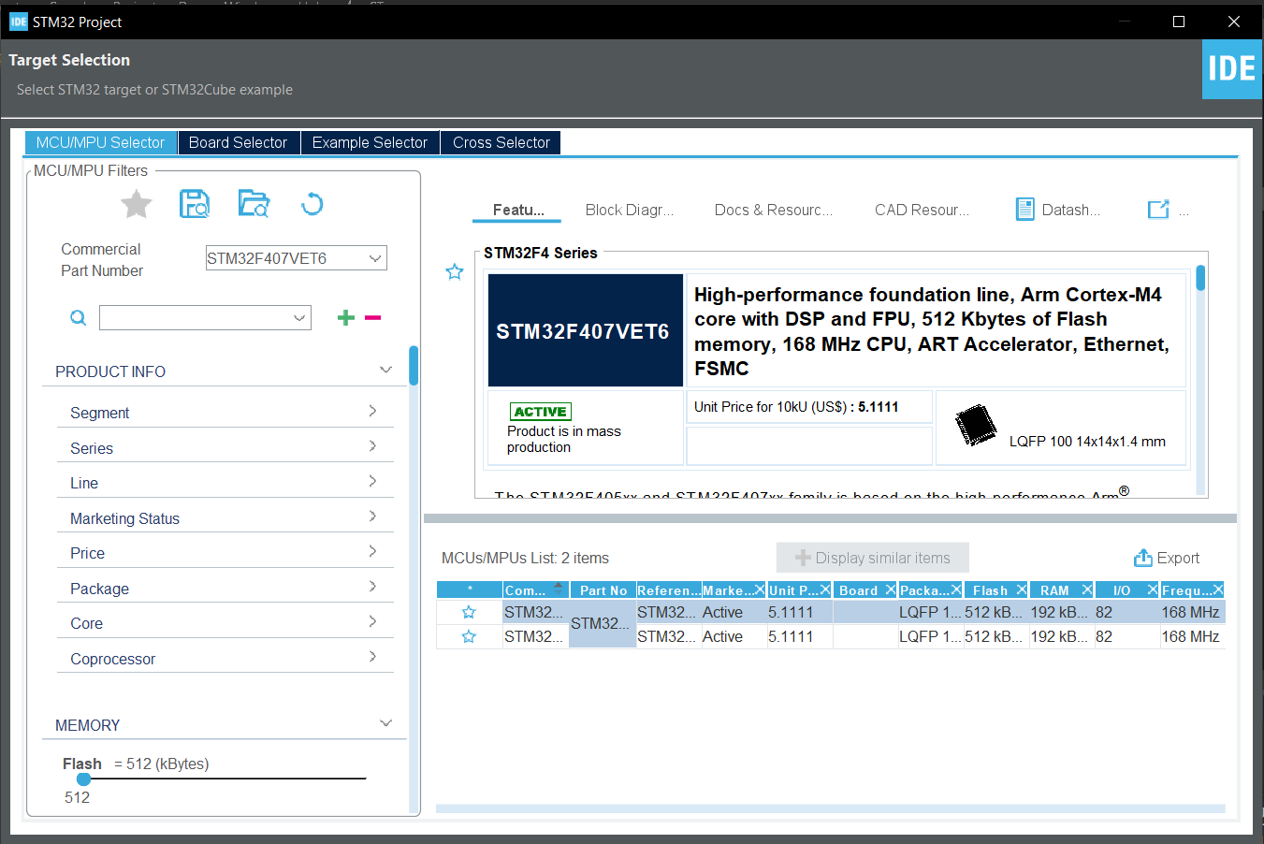

Hình 1. : Lựa chọn vi điều khiển đang sử dụng

Đặt tên và đường dẫn đến project

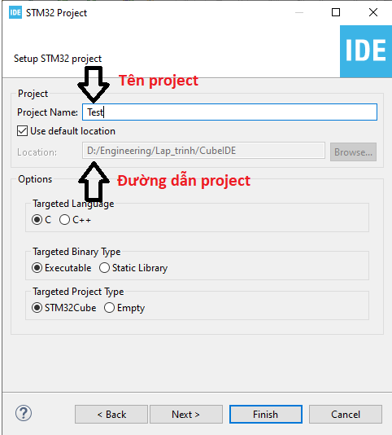

Hình 1. : Đặt tên cho project

Cửa sổ làm việc: 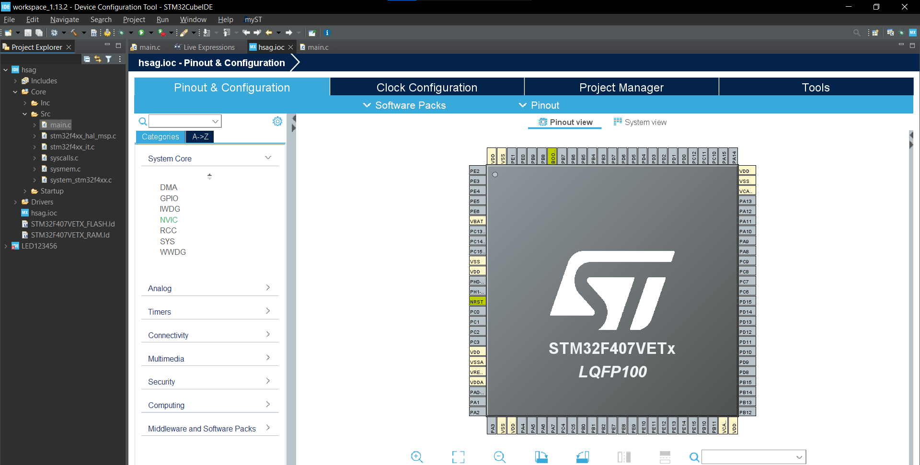

Hình 1. : Giao diện để cấu hình các chức năng cho vi điều khiển

Sau khi hoàn thành cấu hình chip, chọn Save hoặc Ctrl+S, để lưu đồng thời phần mềm sẽ tự động generate code sang file main.c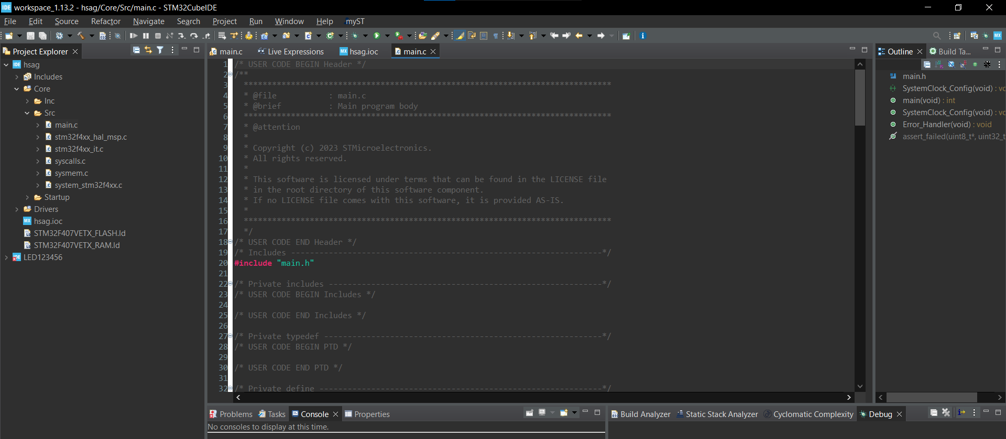

Hình 1. 13: Giao diện lập trình chính

File.ioc là file để cấu hình chip

File main.c là chương trình code chính

* Một số chức năng chính

 Build chương trình, kiểm tra xem có bug hay không

Load chương trình xuống vi điều khiển

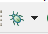 Chế độ debug

 Tạo các file mới, ví dụ file.h, file.c, …

#### 1.2.2 Phần mềm lập trình Arduino

##### 1.2.2.1 Hướng dẫn tải

Vào link sau để tải: <https://www.arduino.cc/en/Main/Software>

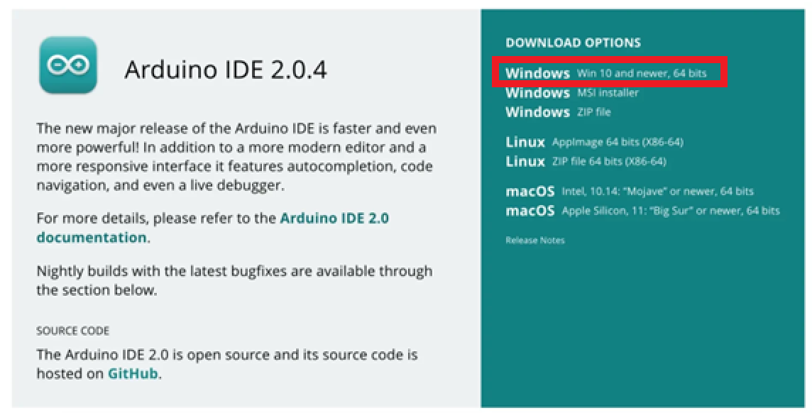

Hình 1. : Trang chính để tải phần mềm Arduin IDE

Ở đây sẽ xuất hiện các **Link Download** của các hệ điều hành khác nhau như (**Windows, Mac OS X, Linux**). Mình sẽ demo cho các bạn cách cài đặt trên Windows:

Click chọn vào **Windows** Win 10 and newer, 64 bits hoặc**Windows** ZIP file for non admin install và trang sẽ chuyển hướng đến phần “**Contribute to the Arduino Software**“(đây là một nền tảng mở bạn có thể đóng góp tiền để phát triển phần mềm).

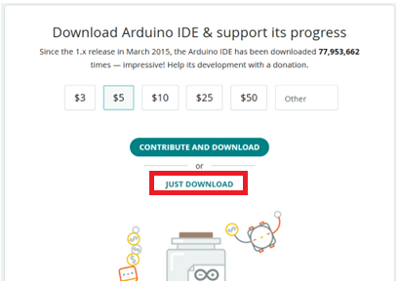

Hình 1. : Trang đóng góp cho phần mềm và tải ứng dụng

Ở bước này chỉ cần click chọn JUST DOWNLOAD là phần mềm đã được tải về máy.

##### 1.2.2.2Hướng dẫn cài đặt

Sau khi đã tải về hoàn tất bạn vào nơi lưu trữ bản cài đặt và tiến hành cài đặt Arduino IDE.

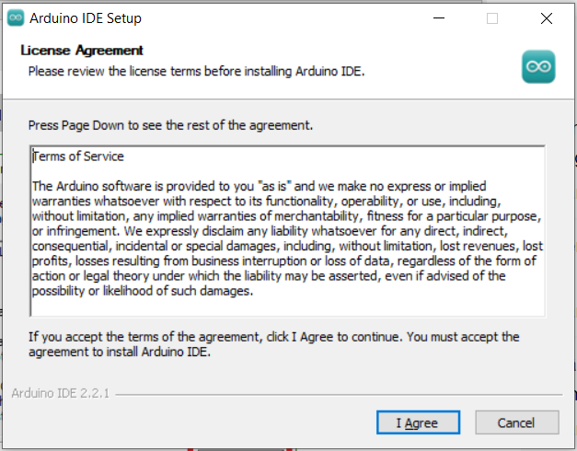

Hình 1. : Giải nén ứng dụng Arduino IDE

Bạn Click vào “I Agree / Next / Install” (bạn chờ giây lát để IDE tiến hành cài đặt).

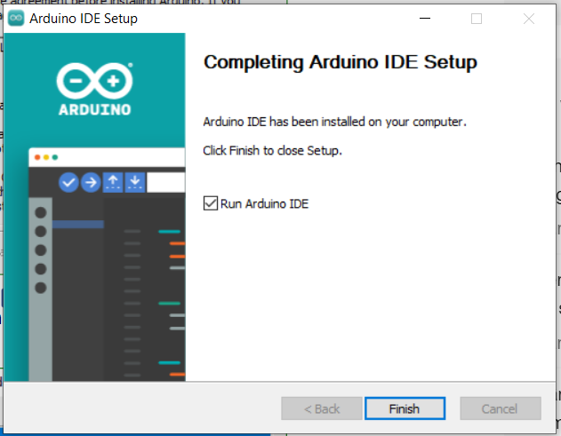

Hình 1. 17: Hoàn thành cài đặt Arduino IDE

Như vây là bạn đã cài xong**Arduino IDE**.

Giao diện phần mềm khi khởi động.

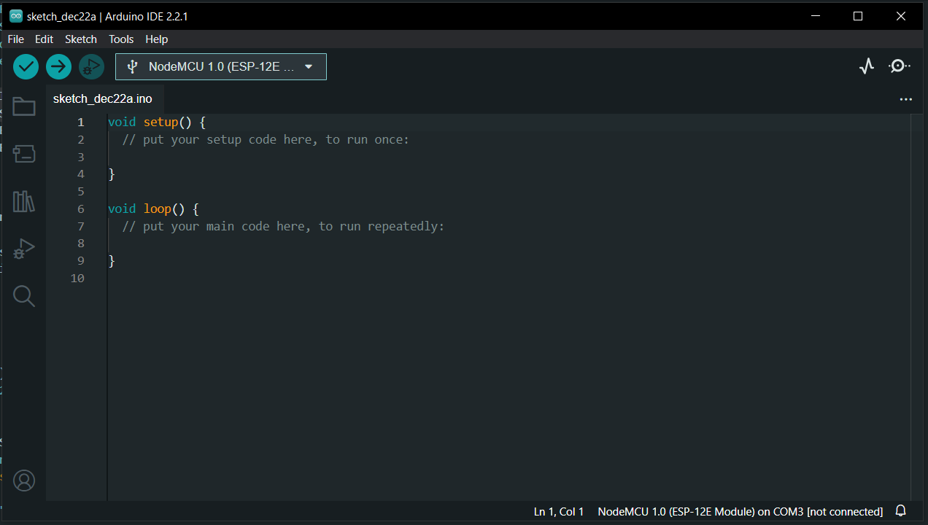

Hình 1. : Giao diện chính của phần mềm Arduino IDE

Dưới đây là các nút chức năng cơ bản trên thanh công cụ của phần mềm Arduino IDE:

|  |  |  |
| --- | --- | --- |
| Verify/Compile | Nút biên dịch chương trình, kiểm tra lỗi |  |
| Upload | Nút nạp chương trình vào mạch Arduino |  |
| Save | Mở cửa sổ giao tiếp UART Serial Plotter hiển thị thông tin ở dạng đồ thị |  |
| Serial Monitor | Mở cửa sổ giao tiếp UART Serial Monitor truyền nhận thông tin ở dạng giá trị |  |

Thêm các thư viện cần thiết để xây dựng mô hình nhà thông minh

* Arduinojson
* EspSoftwareSerial
* ESP8266 Firease

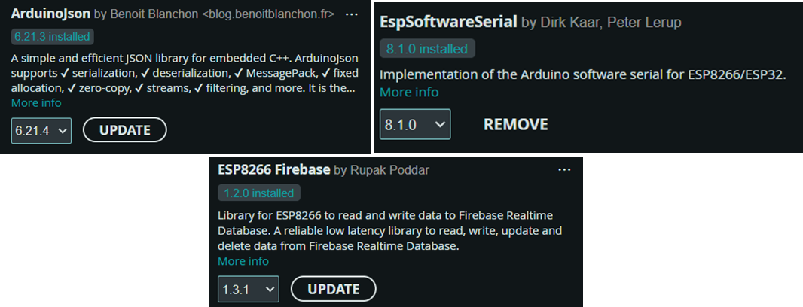

Hình 1. : Các thư viện cần dùng trong hệ thống IoT của nhà thông minh

#### 1.2.3 Cơ sở dữ liệu Firebase

* **Hướng dẫn sử dụng:**

Để sử dụng Firebase bạn cần thực hiện các bước sau:



Hình 1. : Trang chủ của cơ sở dữ liệu Firebase

**Bước 1:** Tạo tài khoản Google và đăng nhập vào Firebase Console: <https://firebase.google.com>. Firebase Console là nơi bạn quản lý các project của bạn trên Firebase, cũng như sử dụng các công cụ và tài liệu hỗ trợ từ Firebase.

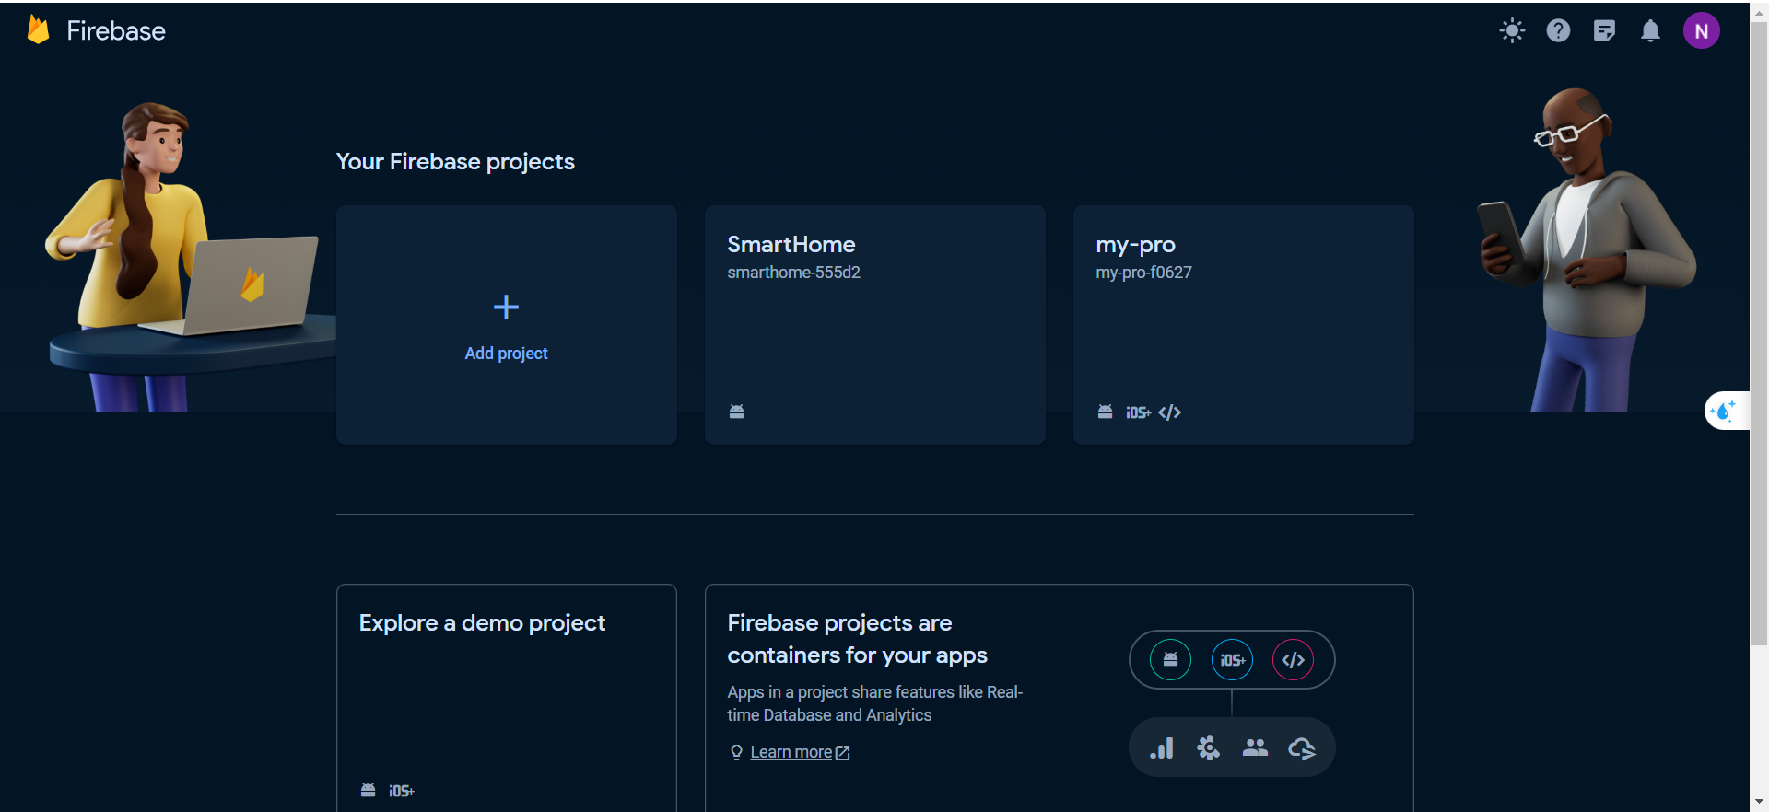

Hình 1. : Trang quản lí các project của Firebase

**Bước 2:** Tạo một project mới hoặc chọn một project đã có trên Firebase Console. Mỗi project trên Firebase là một tập hợp các tính năng và cài đặt cho một ứng dụng cụ thể. Bạn có thể tạo nhiều project khác nhau cho các ứng dụng khác nhau của bạn.

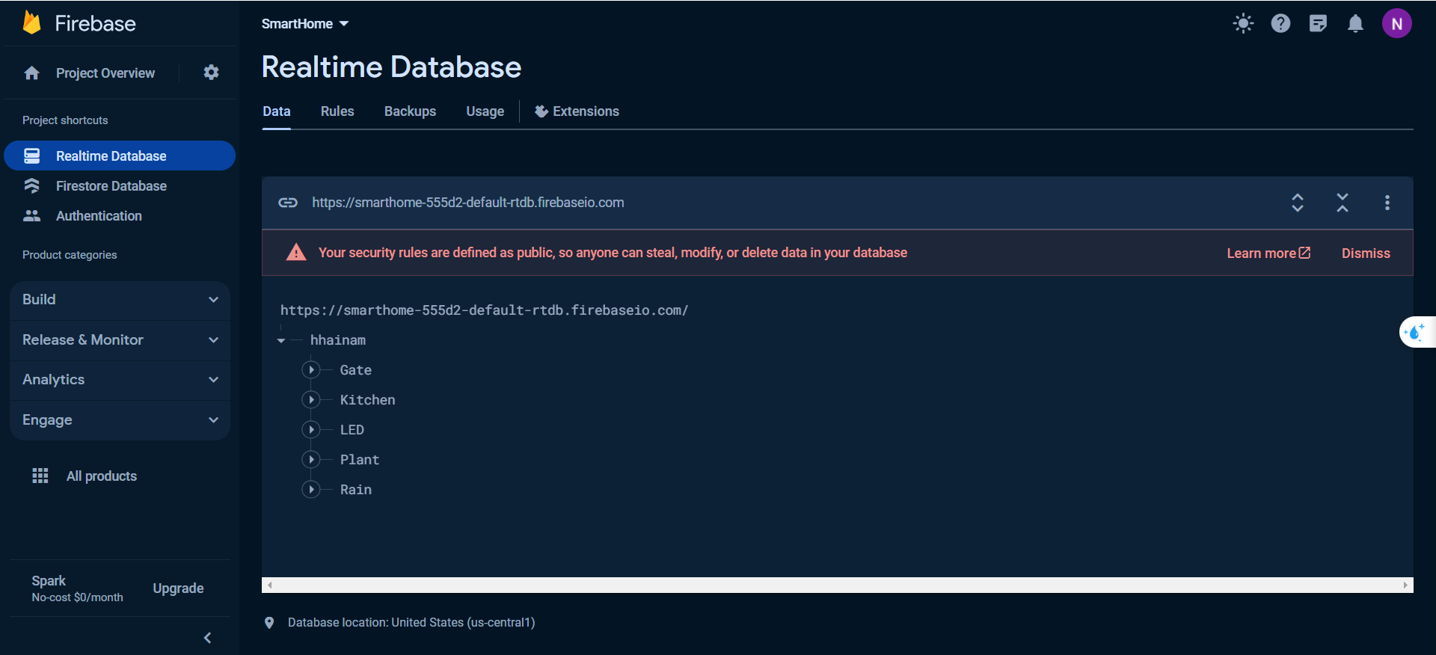

Hình 1. Tính năng Realtime Database của Firebase

**Bước 3:** Chọn các tính năng mà bạn muốn sử dụng cho project của bạn và cài đặt SDK tương ứng cho nền tảng mà bạn phát triển (Android, iOS, Web). SDK là bộ thư viện mã nguồn mở của Firebase, giúp bạn kết nối và sử dụng các tính năng của Firebase trong code của bạn.

#### 1.2.4 Phần mềm phát triển ứng dụng Kodular

Kodular là một phần mềm lập trình xây dựng ứng dụng điện thoại thông minh cho phép người dùng tạo các ứng dụng Android đơn giản, tiện dụng mà không cần phải có kiến thức đặc biệt về lập trình. Nó cho phép mọi người bắt đầu lập trình mà không cần mất nhiều năm học một ngôn ngữ mã hóa nào.

* **Hướng dẫn sử dụng:**
* Bước 1: Truy cập Kodular.io và tạo tài khoản, sau đó chọn “Create project” để tạo App đầu tiên của mình.
* Bước 2: Phần **Design**, nơi thiết kế giao diện App, Kodular đã xây dựng sẵn các thành phần như button, text, space... dùng để thiết kế giao diện của App. Trên giao diện gồm một màn hình điện thoại để minh họa, thanh bên trái là các đối tượng - chức năng chúng ta muốn đưa vào ứng dụng. Với mỗi đối tượng – chức năng ta chỉ cần kéo và thả chuột vào vùng màn hình sẽ được thêm vào ứng dụng.

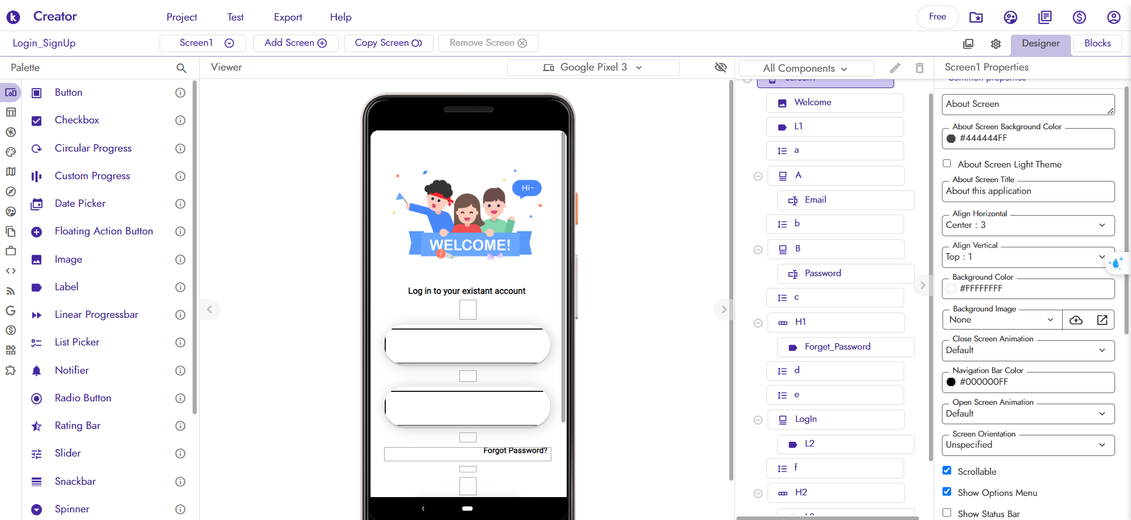

Hình 1. : Trang thiết kế giao diện cho ứng dụng

* Bước 3: Phần **Block**là chế độ lập trình trực quan, giao diện lập trình cũng khá đơn giản với các khối lệnh Block để sẵn cho từng đối tượng, chúng ta chỉ cần ráp lại là xong (chỉ cần kéo và thả, không cần gõ lệnh). Như vậy ta đã hoàn thành xong chế độ thiết kế và lập trình chức năng cơ bản cho ứng dụng đầu tiên.

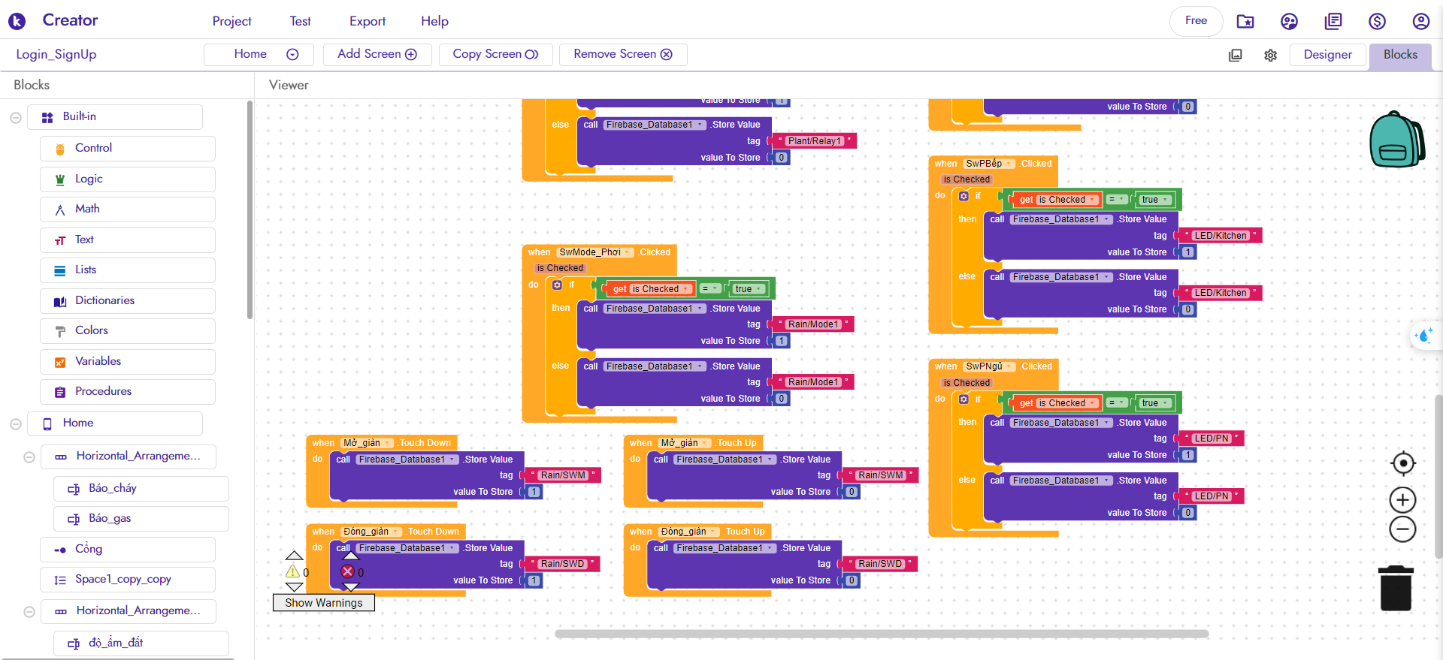

Hình 1. : Trang thiết lập các chức năng cho ứng dụng

* Bước 4: Cài đặt ứng dụng **Companion Kodular** (từ CH Play) vào điện thoại để test thử App. Khi hệ thống Kodular xuất bản xong ứng dụng sẽ có mã QRCode, bạn chỉ lấy điện thoại mở ứng dụng Companion (chọn chế độ quét QRCode). Lúc này App bạn mới tạo sẽ chạy trên nền Companion Kodular, tiến hành kiểm tra các tác vụ mà bạn đã thiết lập.

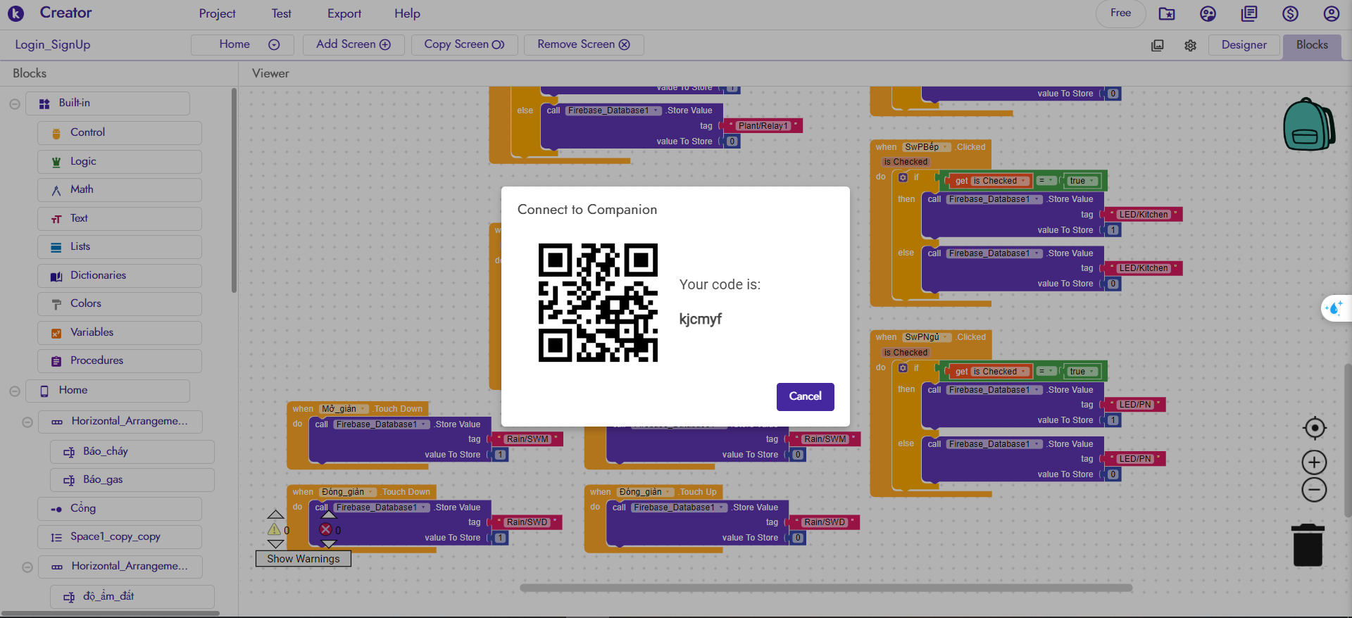

Hình 1. : Cách kiểm thử ứng dụng

* Bước 5: Cuối cùng sau khi kiểm tra App đã đáp ứng yêu cầu, tiến hành chọn **Export**để tạo ra App. Tiến hành download file APK hoặc lấy điện thoại quét mã QR để tải ứng dụng về máy.

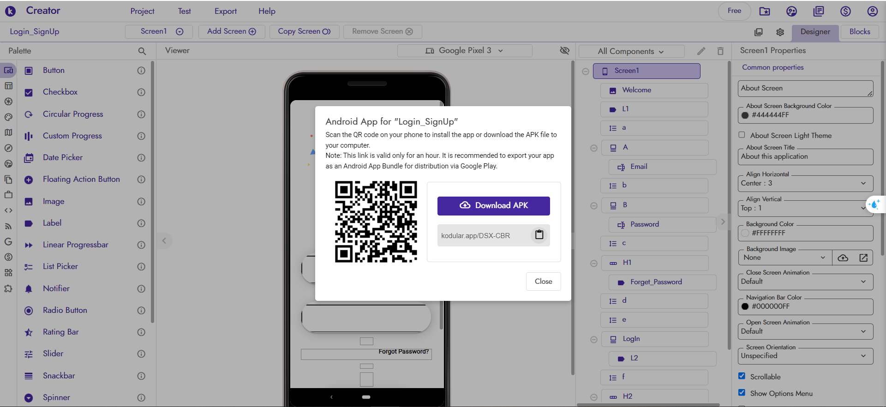

Hình 1. : Xuấtt file apk của ứng dụng để có thể dùng ứng dụng trên nhiều điện thoại khác nhau

**Hướng dẫn kết nối Kodular và Firebase:**

**Bước 1:** Tại phần mềm Kodular, thao tác Account/Preferences để vào được mục tùy chọn của phần mềm, tiếp đó ta copy mã Keystore SHA1:

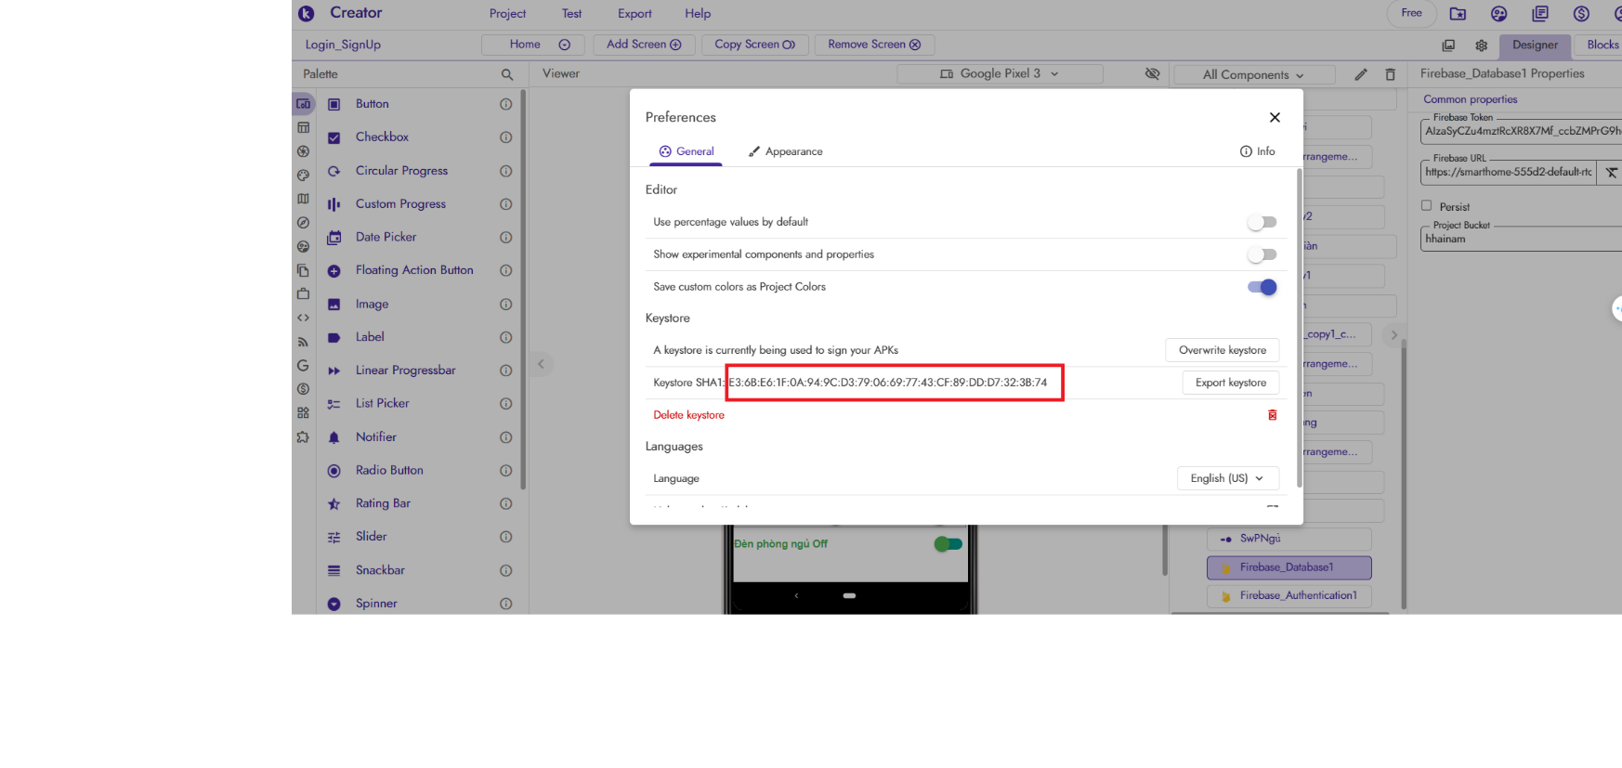

Hình 1. : Mục tùy chọn của phần mềm Kodular

**Bước 2:** Tiếp theo ta tiến hành vào mục cài đặt và tại mục Publishing ta đặt tên cho Package Name.

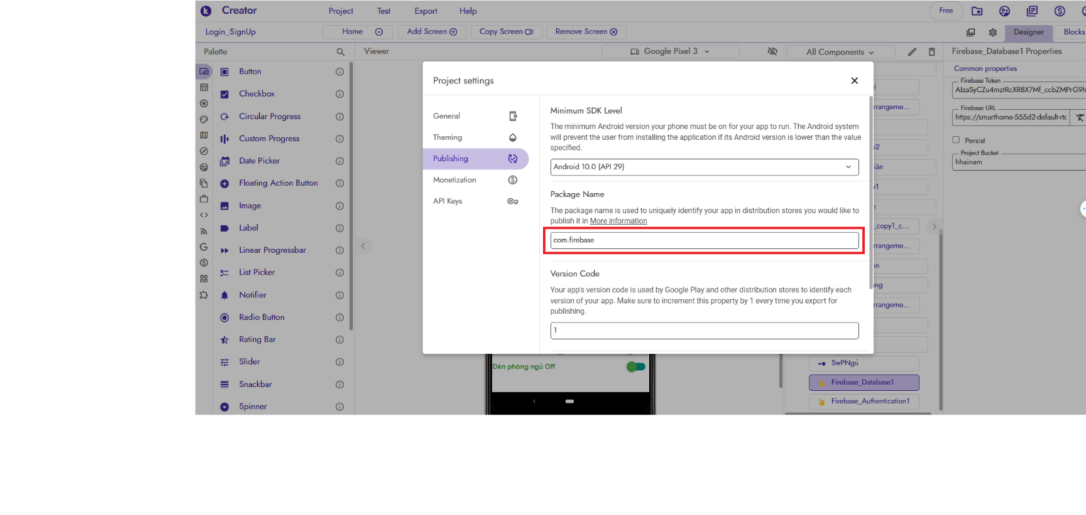

Hình 1. : Mục cài đặt của phần mềm Kodular

**Bước 3:** Tiến hành đăng kí ứng dụng tại giao diện chính của Firebase. Lựa chọn hệ điều hành Android.

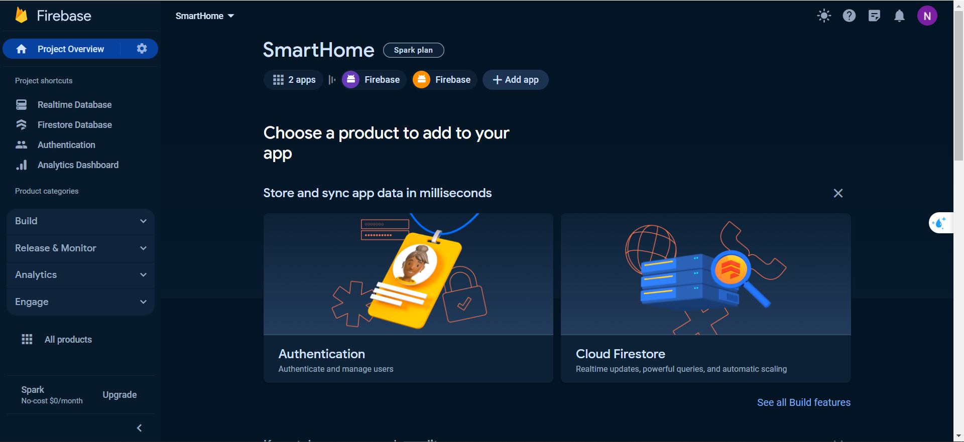

Hình 1. : Giao diện chính của Firebase

**Bước 4:** Dán mã Keystore SHA1 và Package Name vào các ô tương ứng tại giao diện thêm ứng dụng Android vào Firebase.

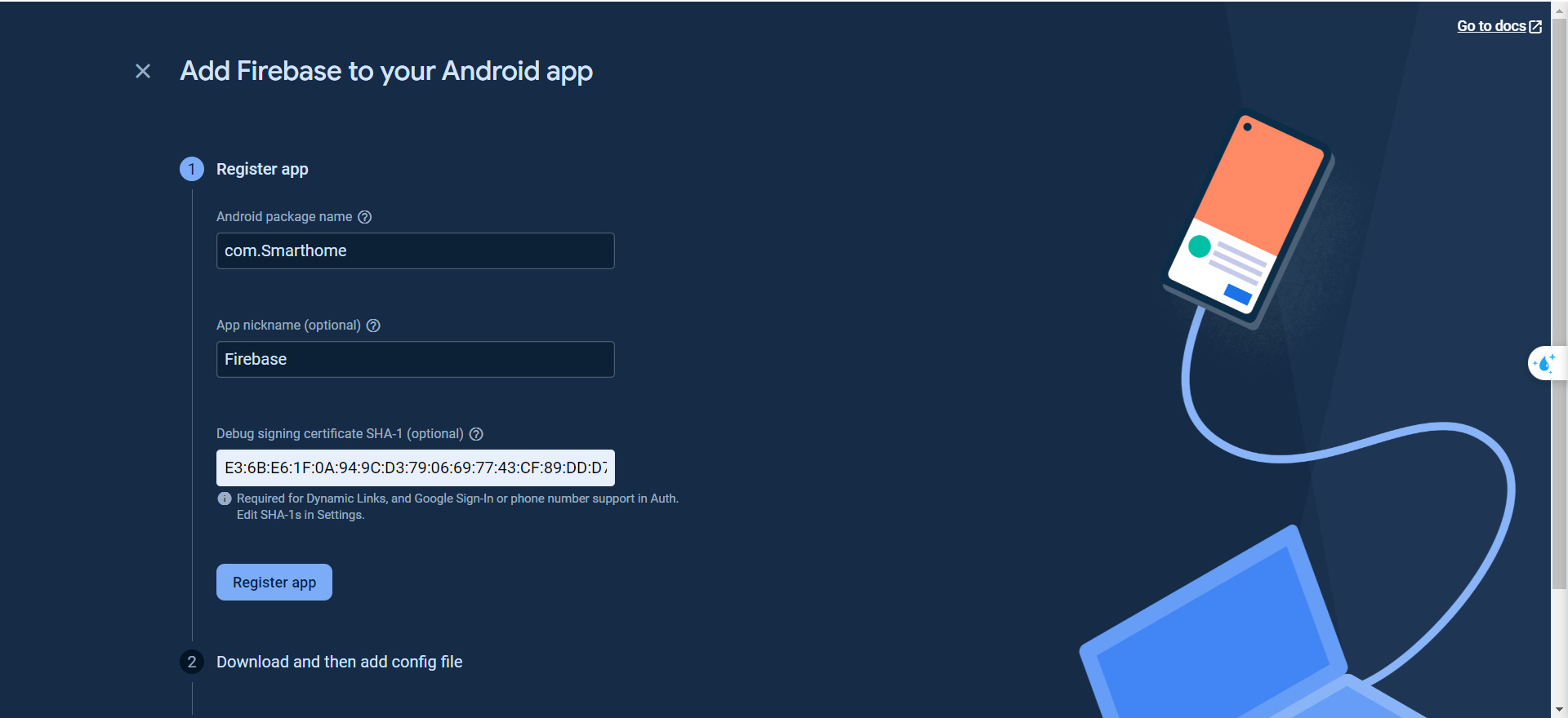

Hình 1. : Bước 1 của đăng kí Firebase vào ứng dụng

**Bước 5:** Tải file JSON về máy. Sau khi tải xong file JSON thì ở bước 3 và bước 4 chúng ta click Next để hoàn thành cấu hình thêm Firebase vào ứng dụng.

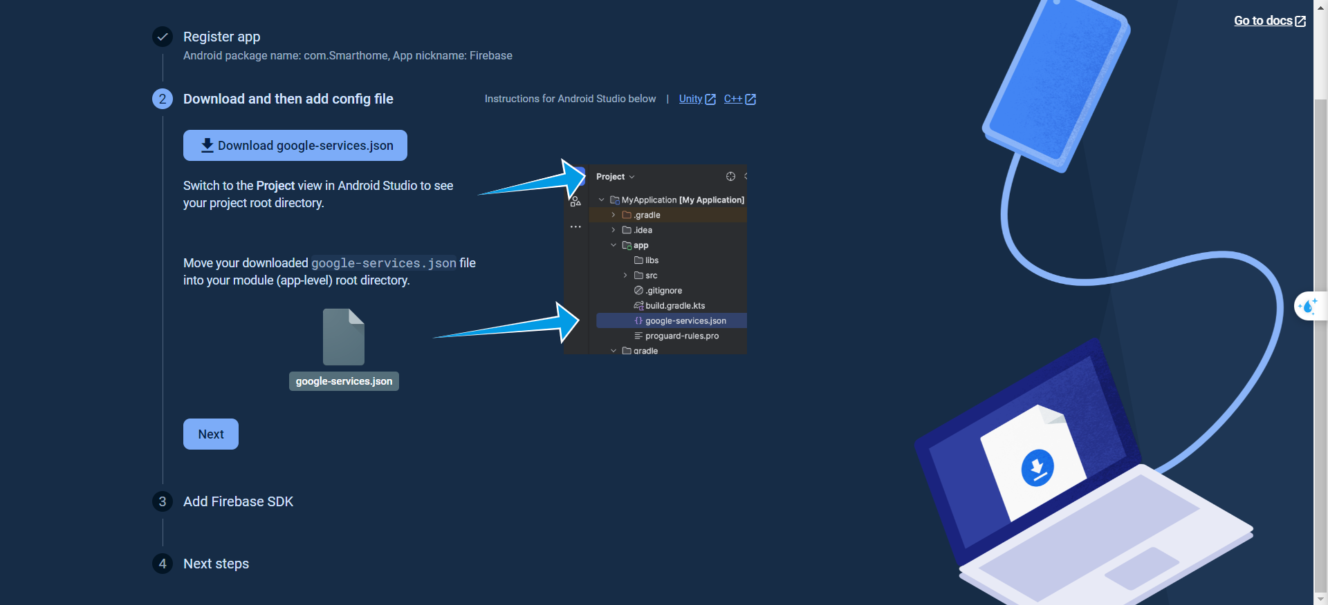

Hình 1. :Bước 2 của đăng kí Firebase vào ứng dụng

**Bước 6:** Tại giao diện cài đặt của Firebase, đảm bảo sever của Firebase được đặt tại **nam5(us-central)**. Tiếp theo tiến hành copy mã key của API.

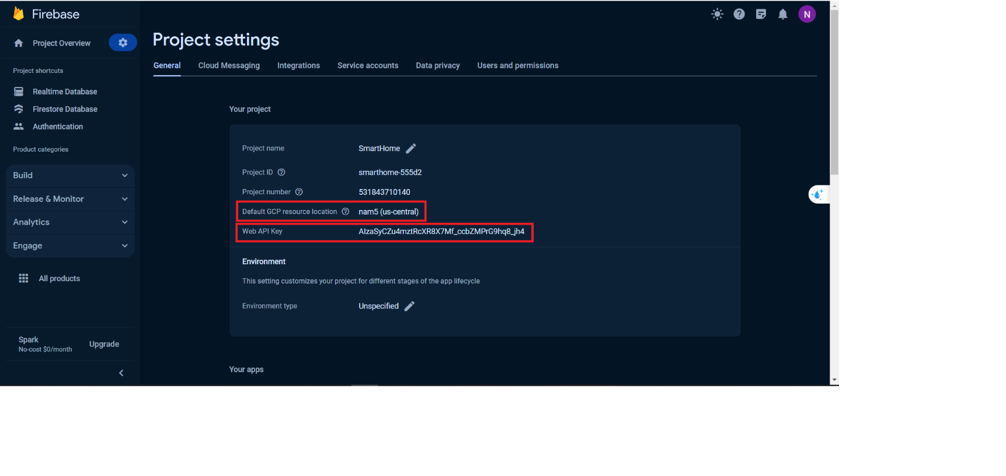

Hình 1. : Mục cài đặt của Firebase

**Bước 7:** Tiếp theo tiến hành copy địa chỉ url tại cơ sở dữ liệu Realtime Database

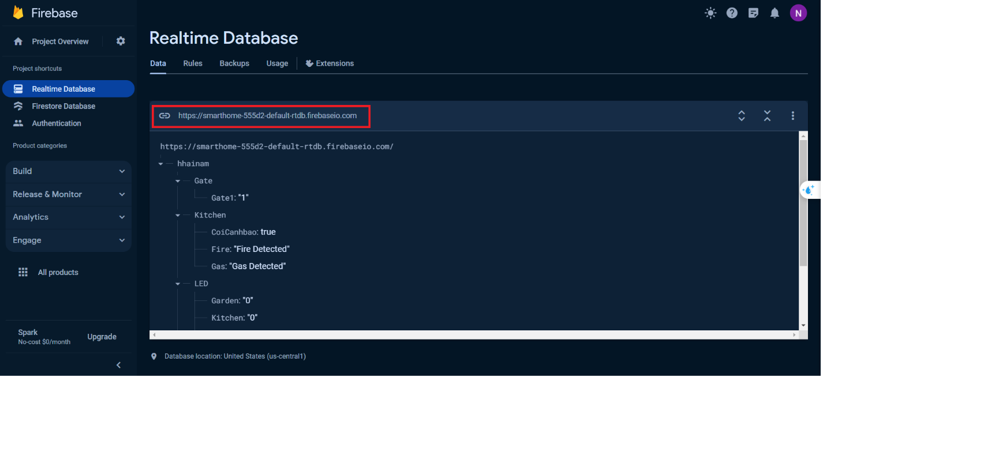

Hình 1. : Giao diện chính của tính năng Realtime Database

Ở bước này trong thẻ Firebase_Database đã thêm ta tiến hành dán đường dẫn url và mã key của API vào ô tương ứng.  
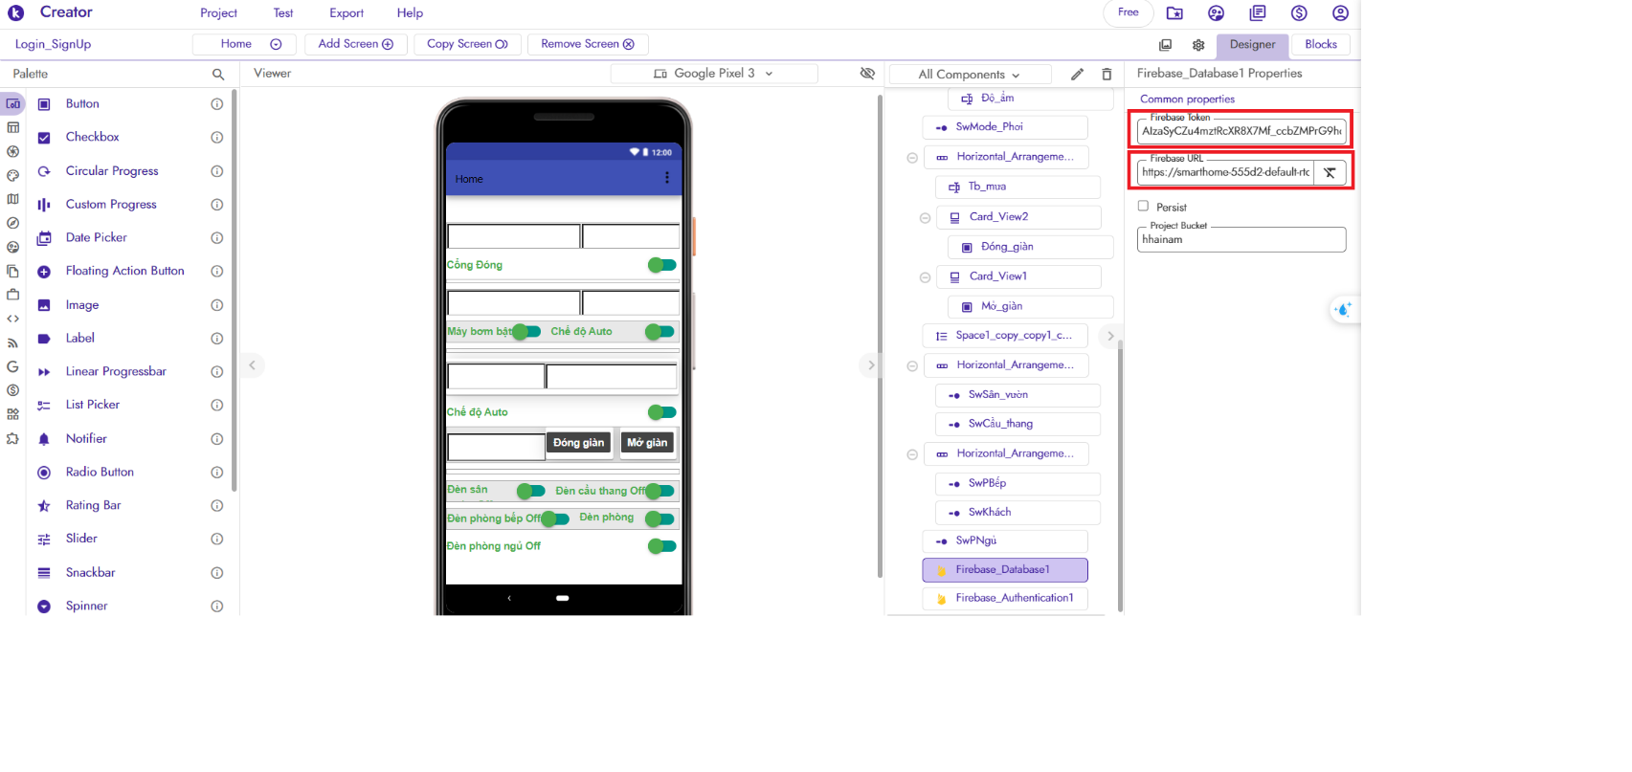

Hình 1. 34: Màn hình thiết kế giao diện ứng dụng của Kodular

Như vậy là ta đã hoàn thành việc kết nối phần mềm phát triển ứng dụng Kodular và cơ sở dữ liệu Firebase.

# CHƯƠNG II. THIẾT KẾ HỆ THỐNG IOT CHO NHÀ THÔNG MINH

Hình 2. 1: Sơ đồ khối của hệ thống

* Chức năng từng khối:
* Khối nguồn: Cấp nguồn 5VDC cho khối vi xử lý trung tâm và khối module Wi-Fi. Cấp nguồn 12VDC cho khối thực thi để đảm bảo hoạt động của chúng.
* Chức năng: Cung cấp nguồn điện cho toàn bộ thiết bị có trong hệ thống.
* Khối cảm biến: Bao gồm nhiều cảm biến như cảm biến độ ẩm đất, cảm biến nhiệt độ độ ẩm DHT11, cảm biến gas, cảm biến phát hiện lửa, cảm biến mưa, cảm biến lưu lượng nước, cảm biến chuyển động PIR.
* Chức năng: Thu thập dữ liệu môi trường và sự kiện từ môi trường.
* Khối thực thi: Bao gồm máy bơm 12V và còi có đèn LED, được kích hoạt thông qua relay khi nhận từ khối công tắc.
* Chức năng: Thực hiện các hành động cụ thể dựa trên dữ liệu và điều khiển từ khối công tắc.
* Khối công tắc: Sử dụng công tắc cảm ứng điện dung TTP223 và relay 5VDC để điều khiển các thiết bị trong khối thực thi.
* Chức năng: Quản lý trạng thái của các thiết bị có trong khối thực thi.
* Khối vii xử lý trung tâm: Sử dụng vi điều khiển STM32F407VET6 để xử lý dữ liệu từ cảm biến, điều khiển thiết bị và tương tác với module Wi-Fi
* Chức năng: Quản lý toàn bộ hệ thống.
* Khối module Wi-Fi: Sử dụng module ESP8266 để gửi và nhận dữ liệu từ Firebase, đồng thời liên kết với khối vi xử lý trung tâm thông qua giao thức UART.
* Chức năng: Kết nối với hệ thống mạng Wi-Fi và truyền dữ liệu lên Firebase.
* Khối cơ sở dữ liệu: Sử dụng Firebase làm cơ sở dữ liệu để lưu trữ thông tin thu thập từ cảm biến và hành động của hệ thống. Sau đó cung cấp dữ liệu cho khối ứng dụng thông qua giao thức HTTP/HTTPS
* Chức năng: Lưu trữ và quản lý dữ liệu từ hệ thống.
* Khối ứng dụng: Sử dụng phần mềm phát triển ứng dụng Kodular để tạo ứng dụng giúp người dùng theo dõi và kiểm soát trạng thái của hệ thống thông qua dữ liệu từ Firebase và ESP8266.
* Chức năng: Hiển thị và quản lý dữ liệu từ Firebase.

### 2.2 Sơ đồ kết nối dây

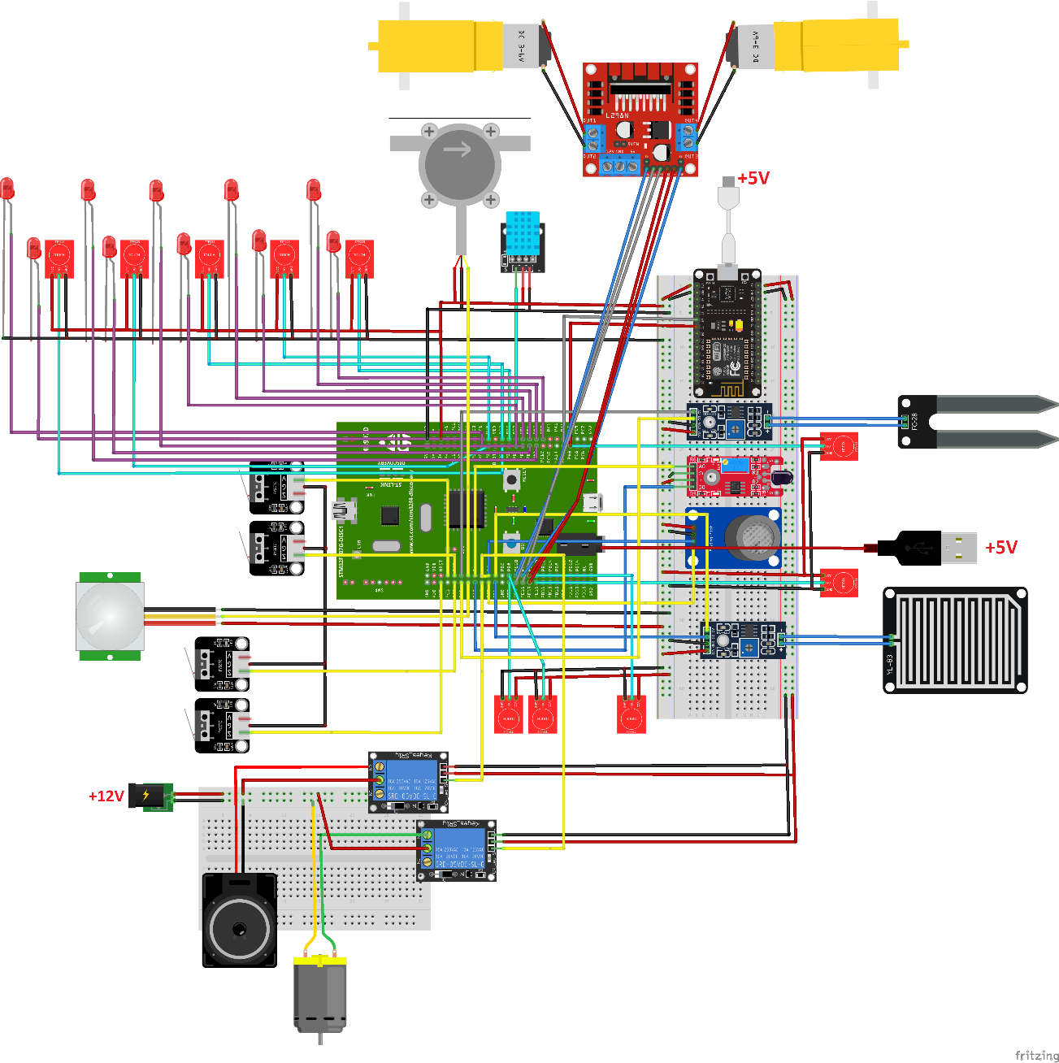

Hình 2. : Sơ đồ kết nối dây của hệ thống

Hình 2.2 ở trên miêu tả sơ đồ kết nối dây của toàn bộ hệ thống, với dây vàng là các dây tín hiệu ví dụ như Analog, I/O; dây màu đen có nghĩa là chân GND: nối với đất; dây màu đỏ có nghĩa là chân Vcc: chân nguồn. Để hiểu rõ sơ đồ nối dây, tiếp theo ta tìm hiểu cụ thể nguyên lí hoạt động của sơ đồ

* Nguyên lí hoạt động của sơ đồ:

Sơ đồ sử dụng vi điều khiển STM32F407VET6 làm vi xử lí trung tâm và chia ra làm 5 hệ thống bao gồm:

* Hệ thống tưới cây tự động: Gồm cảm biến độ ẩm đất, cảm biến lưu lượng nước, relay kết nối với máy bơm, đèn LED. Khi dữ liệu độ ẩm đất được tổng hợp sẽ gửi về vi xử lí trung tâm, sau đó vi xử lý trung tâm sẽ so sánh với giá trị đặt trước khởi tạo ban đầu, sau đó vi xử lí trung tâm sẽ xử lí và ra lệnh điều khiển dành cho relay kết nối với máy bơm, nước sẽ được chảy qua cảm biến lưu lượng nước và dữ liệu sẽ được gửi về vi xử lý. Nếu độ ẩm cao relay sẽ tắt đồng thời máy bơm sẽ tắt, đèn đỏ bật; nếu độ ẩm thấp relay sẽ bật cho phép máy bơm hoạt động và đèn xanh lá sẽ sáng; còn nếu độ ẩm bình thường thì relay và máy bơm đều tắt và đèn vàng sáng.
* Hệ thống báo cháy: Bao gồm cảm biến khí gas, cảm biến phát hiện lửa, relay 5VDC cói báo động có tích hợp đèn LED. Khi dữ liệu từ cảm biến khí gas và cảm biến phát hiện lửa được gửi về vi xử lý trung tâm, sau đó vi xử lý trung tâm sẽ so sánh với giá trị đặt trước khởi tạo ban đầu, sau đó vi xử lí trung tâm sẽ xử lí và ra lệnh điều khiển dành cho relay kết nối với cói báo động có LED. Nếu khí gas cao hoặc có phát hiện lửa thì relay bật cho phép còi báo động và ngược lại.
* Hệ thống giàn phơi tự động: Bao gồm cảm biến mưa, công tắc hành trình, công tắc cảm ứng TTP223, L298 mạch cầu H 2A, moto 5VDC, đèn LED. Khi dữ liệu từ cảm biến mưa được tổng hợp sẽ gửi về vi xử lí trung tâm, sau đó vi xử lý trung tâm sẽ so sánh với giá trị đặt trước khởi tạo ban đầu, sau đó vi xử lí trung tâm sẽ xử lí và ra lệnh điều khiển dành cho mạch L298. Nếu phát hiện có mưa, moto sẽ quay theo chiều thuận đến khi gặp công tắc hành trình 1 thì dừng, nếu không có mua thì công tắc hành trình 1 không hoạt động và moto sẽ quay ngược chiều cho đến khi gặp công tắc hành trình 2 thì dừng.
* Hệ thống chiếu sáng thông minh: Gồm đèn LED, cảm biến chuyển động PIR, công tắc cảm ứng điện dung TTP223. Khi dữ liệu từ cảm biến chuyển động được tổng hợp sẽ gửi về vi xử lí trung tâm, sau đó vi xử lý trung tâm sẽ so sánh với giá trị đặt trước khởi tạo ban đầu, sau đó vi xử lí trung tâm sẽ xử lí và ra lệnh điều khiển dành các đèn led kết nối trên chân GPIO của vi điều khiển stm32f407vet6. Nếu có chuyển động thì đèn sẽ sáng theo thời gian khởi tạo ban đầu, khi không còn chuyển động thì hệ thống sẽ kiểm tra xem có còn chuyển động không, nếu còn thì tiếp tục sáng nếu không còn thì tiếp túc sáng thêm thời gian khởi tạo ban đầu rồi tắt.
* Hệ thống cửa tự động: gồm L298 mạch cầu H 2A, moto 5VDC, công tắc hành trình, đèn LED. Khi công tắc gắn trên vi điều khiển hoạt động thì mạch L298 sẽ khiến công tắc hành trình 1 tắt, động cơ quay theo chiều thuận và đèn led xanh lá sẽ sáng. Khi công tắc không hoạt động thì mạch L298 sẽ khiến công tắc hành trình 2 tắt, động cơ quay theo chiều nghịch, đèn xanh lá tắt.

Ngoài ra còn có cảm biến DHT11 hoạt động độc lập cung cấp nhiệt độ và độ ẩm cho phép người dùng theo dõi nhiệt độ và độ ẩm từng phòng nhằm bảo vệ sức khỏe thành viên trong nhà. Dữ liệu của các hệ thống trên sẽ được gửi lên cơ sở dữ liệu Firebase thông qua module wifi ESP8266, từ đó hiển ra ra ứng dụng người dùng thông qua phần mềm phát triển ứng dụng Kodular. Người dùng có thể tương tác tới hệ thống thông qua ứng dụng hoạt công tắc cảm ứng có trên hệ thống để bật/tắt các thiết bị.

### 2.3 Lưu đồ giải thuật

#### Lưu đồ giải thuật cho hệ thống tưới cây tự động

Hình 2. : Lưu đồ giải thuật cho hệ thống tưới cây tự động

* Giải thích cho lưu đồ: Quá trình bắt đầu với việc khởi tạo các giá trị ban đầu cho hệ thống.

Sau đó, hệ thống sẽ phân nhánh dựa trên hai chế độ: chế độ tự động (auto) và chế độ tay (hand). Nếu chế độ tự động được chọn (Auto/hand = 0) hệ thống sẽ kiểm tra độ ẩm của đất. Nếu độ ẩm thấp hơn ngưỡng dưới định trước, thiết bị tưới cây sẽ được bật và đèn xanh lá sẽ sáng lên để báo hiệu quá trình tưới đang diễn ra. Ngược lại, nếu độ ẩm đất cao hơn ngưỡng dưới, hệ thống sẽ bật thiết bị tưới cây và đỏ sẽ sáng. Còn độ ẩm nằm trong ngưỡng cho phép đèn vàng sẽ sáng.

Button ở đây đóng vai trò là công tắc, có thể là công tắc vật lí hoặc có thể là nút bấm điều khiển trên ứng dụng người dùng. Khi ở chế độ điều khiển tay, nếu nút bấm hoạt động relay bật cho phép máy hoạt động và ngược lại.

Sau khi tưới, hệ thống sẽ gửi dữ liệu lên Firebase để cập nhật trạng thái của hệ thống và hiển thị thông tin này lên ứng dụng, cho phép người dùng theo dõi và điều chỉnh quá trình tưới nếu cần. Người dùng cũng có thể nhận điều khiển từ ứng dụng để tắt thiết bị tưới cây khi không cần thiết nữa. Cuối cùng, quá trình sẽ kết thúc cho đến khi có lần kích hoạt tiếp theo.

Hình 2. 4: Lưu đồ giải thuật cho hệ thống giàn phơi tự động

* Giải thích lưu đồ: Ctht là viết tắt của công tắc hành trình.

Quá trình bắt đầu với việc khởi tạo các giá trị ban đầu cho hệ thống. Sau đó, hệ thống sẽ phân nhánh dựa trên hai chế độ: chế độ tự động (auto) và chế độ tay (hand). Nếu chế độ tự động được chọn (Auto/hand = 0) và điều kiện cảm biến mưa không hoạt động (CB Mưa = 0), hệ thống sẽ kích hoạt động cơ quay ngược đến khi gặp công tắc hành trình 2 thì dừng. Trong trường hợp cảm biến mưa hoạt động, hệ thống sẽ kích hoạt động cơ quay thuận cho đến khi gặp công tắc hành trình 1 thì dừng.

Ngoài ra các bước kiểm tra thêm về trạng thái của các công tắc (SW1, SW2) và cài đặt (Ctht 1, Ctht 2) cũng được thực hiện để quyết định việc kích hoạt động cơ cụ thể. SW1, SW2 có thể là công tắc vật lí hoặc có thể là nút bấm trên ứng dụng người dùng. Khi đang ở chế độ điều khiển bằng tay và công tắc SW1 được kích hoạt thì động cơ quay theo chiều thuận công tắc hành trình 2 tắt và động cơ quay đến khi gặp công tắc hành trình 1 thì ngưng. Còn khi công tắc SW2 được kích hoạt thì động cơ quay theo chiều ngược lại công tắc hành trình 1 ngưng hoạt động và động cơ quay đến khi gặp công tắc hành trình 2 thì dừng. Tương tự cho lệnh điều khiển từ ứng dụng người dùng.

Nếu chế độ tay được chọn, hệ thống sẽ chờ đợi sự điều khiển từ ứng dụng người dùng. Trong khi đó, hệ thống liên tục gửi dữ liệu lên Firebase để cập nhật trạng thái hiện tại và cũng hiển thị dữ liệu này trên ứng dụng cho người dùng theo dõi.

#### Lưu đồ giải thuật cho hệ thống báo cháy

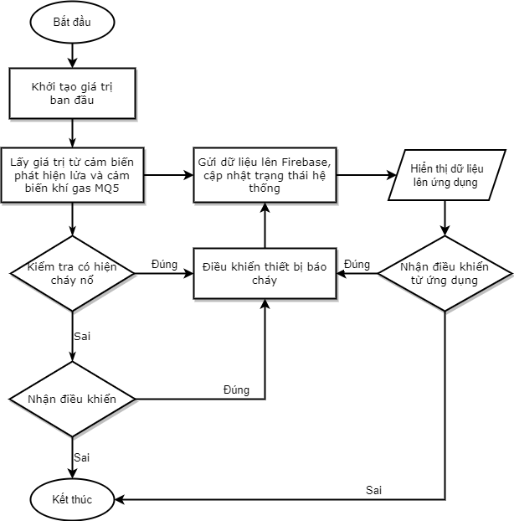

Hình 2. 5: Lưu đồ giải thuật cho hệ thống báo cháy

* Giải thích lưu đồ: Quá trình bắt đầu với việc khởi tạo các giá trị cần thiết để hệ thống có thể hoạt động. Sau đó, hệ thống tiến hành đọc giá trị từ cảm biến phát hiện lửa và cảm biến khí gas MQ5. Nếu phát hiện có cháy nổ, hệ thống sẽ kích hoạt thiết bị báo động cháy. Trong trường hợp không có cháy nổ, hệ thống sẽ chờ và nhận lệnh điều khiển từ ứng dụng. Đồng thời, dữ liệu thu thập được sẽ được gửi lên Firebase để cập nhật trạng thái của hệ thống, và thông tin này sẽ được hiển thị trên ứng dụng để người dùng có thể theo dõi. Hệ thống này tạo điều kiện cho việc giám sát và điều khiển từ xa, nâng cao khả năng phản ứng nhanh chóng trong trường hợp khẩn cấp và cung cấp thông tin liên tục cho người dùng qua ứng dụng. Quá trình này kết thúc khi một chu trình giám sát hoàn thành hoặc khi nhận được lệnh kết thúc từ ứng dụng.

#### Lưu đồ giải thuật cho hệ thống cửa tự động

Hình 2. : Lưu đồ giải thuật cho hệ thống cửa tự động

* Giải thích lưu đồ: Ctht ở đây được viết tắt là công tắc hành trình.

Quá trình bắt đầu bằng cách khởi tạo các giá trị ban đầu, sau đó ngay lập tức gửi dữ liệu lên Firebase để cập nhật trạng thái của hệ thống. Firebase ở đây được sử dụng như một nền tảng để đồng bộ trạng thái giữa thiết bị vật lý và ứng dụng, cho phép người dùng theo dõi và kiểm soát hệ thống từ xa.

Hệ thống tiếp tục bằng cách kiểm tra trạng thái của công tắc SW3. Nếu công tắc SW3 được kích hoạt (SW3 = 0), hệ thống sẽ tắt công tắc hành trình 2, kích hoạt động cơ quay thuận, đến khi gặp công tắc hành trình 1 thì dừng hoạt động. Điều này có thể đại diện cho việc mở cánh cửa. Nếu Ctht1 được kích hoạt (Ctht1 = 0), quá trình sẽ kết thúc, có thể đại diện cho việc cánh cửa ở trạng thái mở và đợi lệnh tiếp theo.

Nếu SW3 không được kích hoạt, công tắc hành trình 1 sẽ tắt, động cơ luôn ở chế độ quay nghịch đến khi gặp công tắc hành trình 2 thì dừng hoạt động. Nếu Ctht2 được kích hoạt (Ctht2 = 0), hệ thống sẽ kích hoạt động cơ quay ngược, có thể đại diện cho việc đóng cánh cửa.

Hình 2. 7: Lưu đồ giải thuật cho hệ thống chiếu sáng thông minh

* Giải thích lưu đồ: Quá trình được bắt đầu với việc khởi tạo các giá trị ban đầu, có thể bao gồm việc cài đặt trạng thái mặc định của các đèn LED trong hệ thống. Hệ thống sau đó kiểm tra trạng thái của các công tắc (SW1, SW2, SW3, SW4 và SW5) ở đây các công tắc được hiểu là công tắc vật lí hoặc nút nhấn trên ứng dụng người dùng để xác định xem đèn LED tương ứng trong các phòng khác nhau - như phòng ngủ, phòng khách, phòng bếp, cầu thang và sân vườn - có nên được bật sáng hay không. Mỗi công tắc kiểm soát một nhóm đèn cụ thể.

Nếu có sự chuyển động được phát hiện bởi cảm biến PIR, đèn LED trong nhà vệ sinh sẽ tự động sáng lên và sẽ tắt sau một khoảng thời gian nhất định, ví dụ sau 30 giây. Nếu không có chuyển động, đèn sẽ không bật hoặc sẽ tắt nếu nó đang sáng.

Trong quá trình vận hành, hệ thống cũng gửi dữ liệu lên Firebase để cập nhật trạng thái của hệ thống và hiển thị thông tin này lên ứng dụng. Điều này cho phép người dùng theo dõi và điều khiển hệ thống chiếu sáng thông qua ứng dụng, cung cấp khả năng điều khiển từ xa và tùy chỉnh dựa trên nhu cầu sử dụng.

# CHƯƠNG III: CẤU HÌNH CHI TIẾT HỆ THỐNG IOT CHO NHÀ THÔNG MINH

Để có thể kết nối các thiết bị ngoại vi tới STM32F407VET6 các bạn có thể tham khảo trang sau:

<https://kysungheo.com/hoc-ky-thuat/hoc-thuc-hanh/stm32-va-ngoai-vi/> [1].

Và để cấu hình một số chức năng cho STM32F4 các bạn có thể tham khảo trang sau: <https://bangnguyendev.github.io/> [2].

### **3.1 Cấu hình cho vi điều khiển STM32F407VET6**

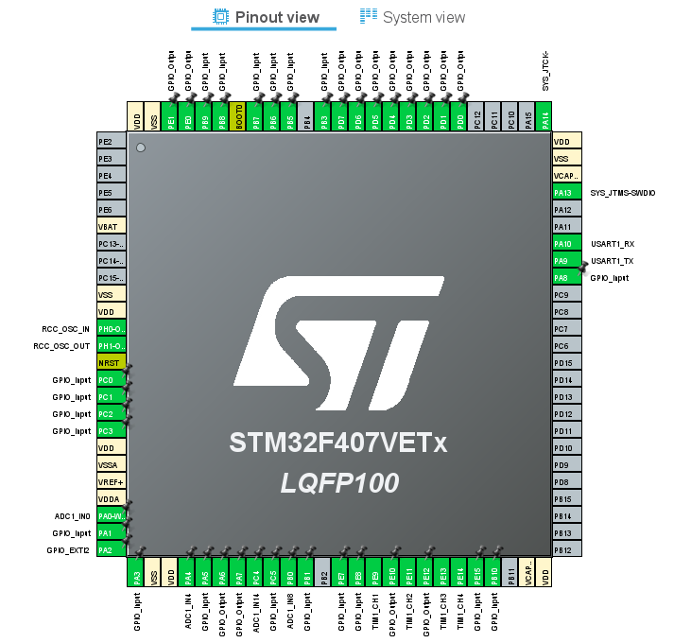

Hình 3. : Cầu hình chi tiết các chức năng tương ứng cho các chân

|  |  |  |  |
| --- | --- | --- | --- |
| **STT** | **Tên hệ thống** | **Tên thiết bị** | **Chân trên STM32F4** |
| 1 | Hệ thống cổng | Công tắc hành trình | PC0, PC1 |
| 2 |  | Công tắc vật lý | PE15 |
| 3 |  | Mạch L298 | PE12, PE13, PE14 |
| 4 | Hệ thống giàn phơi | Công tắc hành trình | PC2, PC3 |
| 5 |  | Công tắc vật lý | PV10, PE7, PE8 |
| 6 |  | Mạch L298 | PE9, PE10, PE11 |
| 7 |  | Cảm biển mưa | PB0, PB1 |
| 8 | Hệt thống tưới cây | Cảm biến độ ẩm đất | PA0, PA1 |
| 9 |  | Cảm biến lưu lượng nước | PA2 |
| 10 |  | Relay+máy bơm | PA7 |
| 11 |  | Công tắc vật lí | PA8 |
| 12 | Hệ thống gas | Cảm biến khí gas | PC4, PC5 |
| 13 |  | Cảm biến phát hiện lửa | PA4, PA5 |
| 14 |  | Còi có LED | PA6 |
| 15 | Hệ thống chiếu sáng | Cảm biến chuyển động PIR | PA3 |
| 16 |  | Đèn wc | PE1 |
| 17 | LED | Led bếp | PD0 |
| 18 |  | Led thang | PD1 |
| 19 |  | Led phòng ngủ | PD2 |
| 20 |  | Led phòng khách | PD3 |
| 21 |  | Led vườn | PD4 |
| 22 |  | Led cổng | PD5 |
| 23 |  | Led giàn phơi | PD6 |
| 24 |  | Led máy bơm | PD7 |
| 25 |  | Công tắc vật lý bếp | PB5 |
| 26 | Công tắc | Công tắc vật lý thang | PB6 |
| 27 |  | Công tắc vật lý phòng ngủ | PB7 |
| 28 |  | Công tắc vật lý phòng khách | PB8 |
| 29 |  | Công tắc vật lý vườn | PB9 |

Bảng 3. 1: Sơ đồ chân cho từng hệ thống

|  |  |  |  |
| --- | --- | --- | --- |
| **Stt** | **Chân trên STM32F407VET6** | **Chức năng** | **Chân kết nối tương ứng** |
| 1 | PH0-OSC_IN | PCR_OSC_IN |  |
| 2 | PH1_OSC_OUT | RCC_OSC_OUT |  |
| 3 | PC0 | GPIO_Input | Chân COM công tắc hành trình 1 (hệ thống cửa) |
| 4 | CP1 | GPIO_Input | Chân COM công tắc hành trình 2 (hệ thống cửa) |
| 5 | CP2 | GPIO_Input | Chân COM công tắc hành trình 3  (hệ thống giàn phơi) |
| 6 | CP3 | GPIO_Input | Chân COM công tắc hành trình 4  (hệ thống giàn phơi) |
| 7 | PA0-WKUP | ADC1_INO | Chân A0 module cảm biến độ ẩm đất |
| 8 | PA1 | GPIO_Input | Chân D0 module cảm biến độ ẩm đất |
| 9 | PA2 | GPIO_EXTI2 | Chân OUT cảm biến lưu lượng nước |
| 10 | PA3 | GPIO_Input | Chân OUT cảm biến chuyển động PIR |
| 11 | PA4 | ADC1_IN4 | Chân A0 module cảm biến phát hiện lửa |
| 12 | PA5 | GPIO_Input | Chân D0 module cảm biến phát hiện lửa |
| 13 | PA6 | GPIO_Output | Chân IN relay1 ( hệ thống báo cháy) |
| 14 | PA7 | GPIO_Output | Chân IN relay2 (hệ thống tưới cây) |
| 15 | PC4 | ADC1_IN14 | Chân A0 cảm biến khí gas |
| 16 | PC5 | GPIO_Input | Chân D0 cảm biến khí gas |
| 17 | PB0 | ADC1_IN8 | Chân A0 cảm biến mưa |
| 18 | PB1 | GPIO_Input | Chân A0 cảm biến mưa |
| 19 | PE7 | GPIO_Input | Chân I/0 công tắc điện dung TTP223  (hệ thống giàn phơi) |
| 20 | PE8 | GPIO_Input | Chân I/0 công tắc điện dung TTP223  (hệ thống giàn phơi) |
| 21 | PE9 | TIM1_CH1 | Chân IN1 L298 mạch cầu H 2A |
| 22 | PE10 | GPIO_Output | Chân ENA L298 mạch cầu H 2A |
| 23 | PE11 | TIM2_CH2 | Chân IN2 L298 mạch cầu H 2A |
| 24 | PE12 | GPIO_Output | Chân ENA L298 mạch cầu H 2A |
| 25 | PE13 | TIM3_CH3 | Chân IN3 L298 mạch cầu H 2A |
| 26 | PE14 | TIM4_CH4 | Chân IN4 L298 mạch cầu H 2A |
| 27 | PE15 | GPIO_Input | Chân I/0 công tắc điện dung TTP223  (hệ thống cửa) |
| 28 | PB10 | GPIO_Input | Chân I/0 công tắc điện dung TTP223  (hệ thống giàn phơi) |
| 29 | PA8 | GPIO_Input | Chân I/0 công tắc điện dung TTP223  (hệ thống tưới cây) |
| 30 | PA9 | USART1_TX | Chân D6 Module ESP8266 |
| 31 | PA10 | USART1_RX | Chân D7 Module ESP8266 |
| 32 | PA13 | SYS_JTMS-SWDIO | Chân SWDIO của mạch nạp ST-LINK V2 |
| 33 | PA14 | SYS_JTCK-SWCLK | Chân SWCLK của mạch nạp ST-LINK V2 |
| 34 | PD0 | GPIO_Output | Chân anode của LED (phòng bếp) |
| 35 | PD1 | GPIO_Output | Chân anode của LED (cầu thang) |
| 36 | PD2 | GPIO_Output | Chân anode của LED (phòng ngủ) |
| 37 | PD3 | GPIO_Output | Chân anode của LED (phòng khách) |
| 38 | PD4 | GPIO_Output | Chân anode của LED (sân vườn) |
| 39 | PD5 | GPIO_Output | Chân anode của LED (hệ thống cổng) |
| 40 | PD6 | GPIO_Output | Chân anode của LED (hệ thống giàn phơi) |
| 41 | PD7 | GPIO_Output | Chân anode của LED (hệ thống tưới cây) |
| 42 | PB3 | GPIO_Output  GPIO_Intput | Chân data của cảm biến DHT11 |
| 43 | PB5 | GPIO_Input | Chân I/0 công tắc điện dung TTP223  (Phòng Bếp) |
| 44 | PB6 | GPIO_Input | Chân I/0 công tắc điện dung TTP223 (cầu thang) |
| 45 | PB7 | GPIO_Input | Chân I/0 công tắc điện dung TTP223  (phòng ngủ) |
| 46 | PB8 | GPIO_Input | Chân I/0 công tắc điện dung TTP223  (phòng khách) |
| 47 | PB9 | GPIO_Input | Chân I/0 công tắc điện dung TTP223 (sân vườn) |
| 48 | PE0 | GPIO_Output | Chân anode của LED (hệ thống tưới cây) |
| 49 | PE1 | GPIO_Output | Chân anode của LED (hệ thống tưới cây) |

Bảng 3. : Cấu hình chi tiết chức năng các chân của STM32F407VET6

* **Cấu hình mode Debug để nạp code và Debug**: Serial Wire

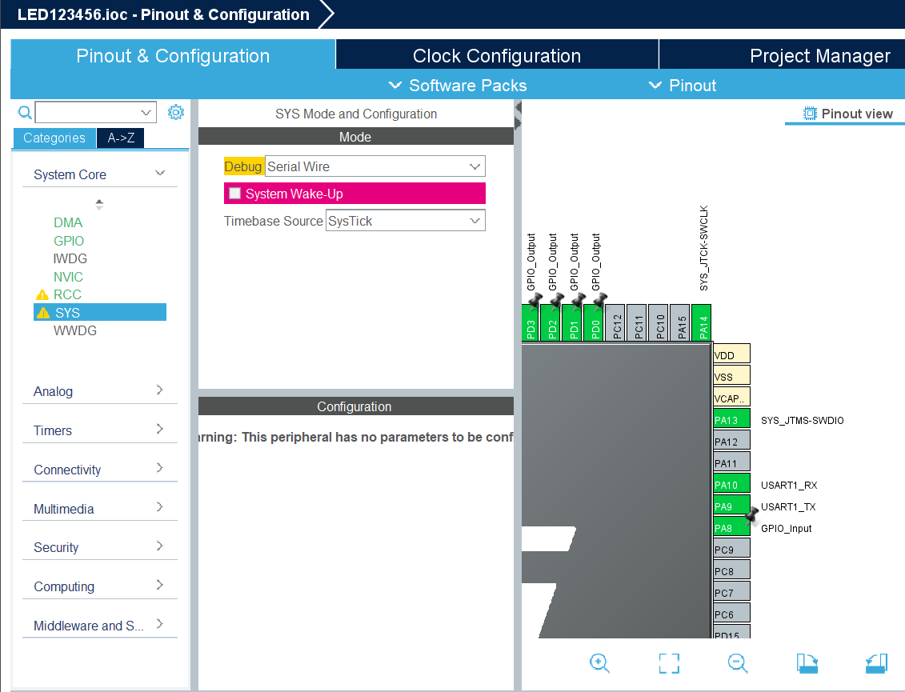

Hình 3. : Cấu hình mode Debug cho STM32F407VET6.

* **Cấu hình RCC**: Sử dụng HSE

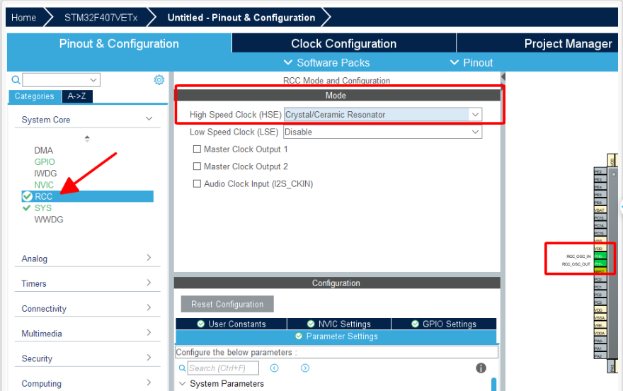

Hình 3. : Cấu hình chức năng RCC cho STM42F407VET6.

Với kit sử dụng STM32F407VET6 tôi sử dụng thì có thạch anh ngoài 8MHz -> HSE -> PLLCLK -> HCLK 168MHz -> APB2 qua bộ chia, bộ nhân -> APB2 timer clock là 168 MHz.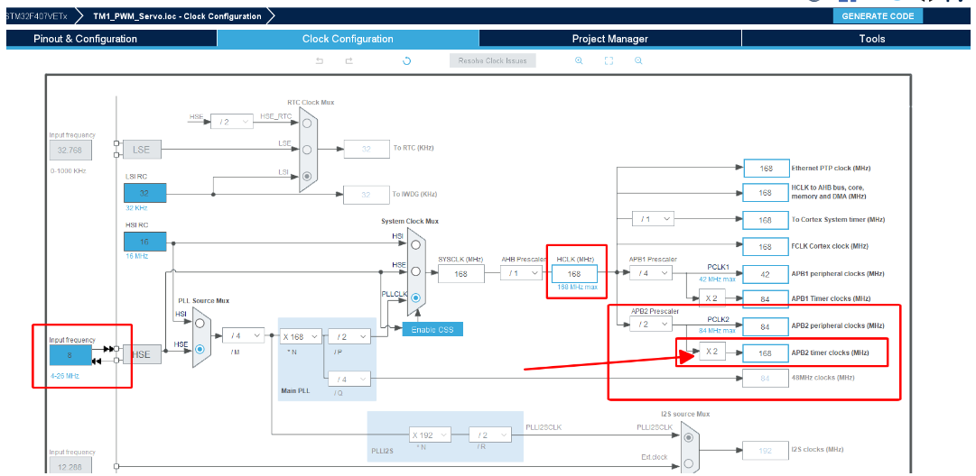

Hình 3. : Cấu hình xung clock cho STM32F407VET6.

Các công thức tính toán được lấy từ Datasheet nhà sản xuất

Frequency = ClockFreg/((PSC+1)*(ARR+1))

Dutyin% = (CCRx*100)/ARR for the fast PWM

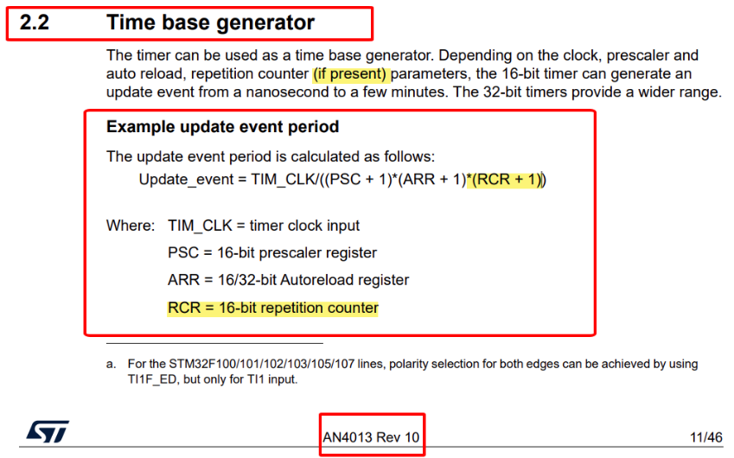

Hình 3. 5: Công thức tính tần số cho STM32F407VET6 [2].

Dựa vào công thức trên, ta chọn tần số là 60Hz tương ứng với Update_event = 60Hz

TIM_CLK = APB2 timer clock là 168 MHz. Chọn ARR = 999 (đếm từ 0 -> 999) tức là 1000 xung. Vậy theo công thức trên ta được PCS = 2800 – 1 = 2799 (giá trị bộ chia từ xung đầu vào TIM_CLK)

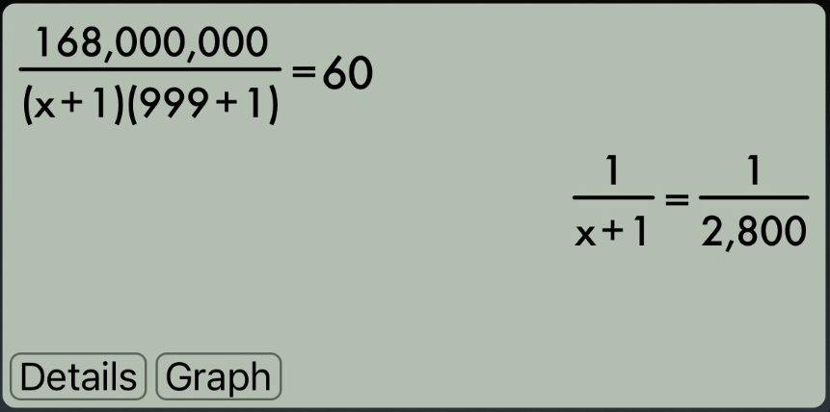

Hình 3. : Giá trị bộ chia từ xung đầu vào TIM_CLK.

* Cấu hình TIMER1:
* Theo thông số đã tính toán như trên. Trong mục Parameter của TIMER1:
* Sử dụng Channel 1 dạng xuất xung PWM output (Pin PE9)
* Sử dụng Channel 2 dạng xuất xung PWM output (Pin PE11)
* Sử dụng Channel 3 dạng xuất xung PWM output (Pin PE13)
* Sử dụng Channel 4 dạng xuất xung PWM output (Pin PE14)
* Clock Source chọn Internal Clock
* PSC 2799
* ARR (Counter Period) 999

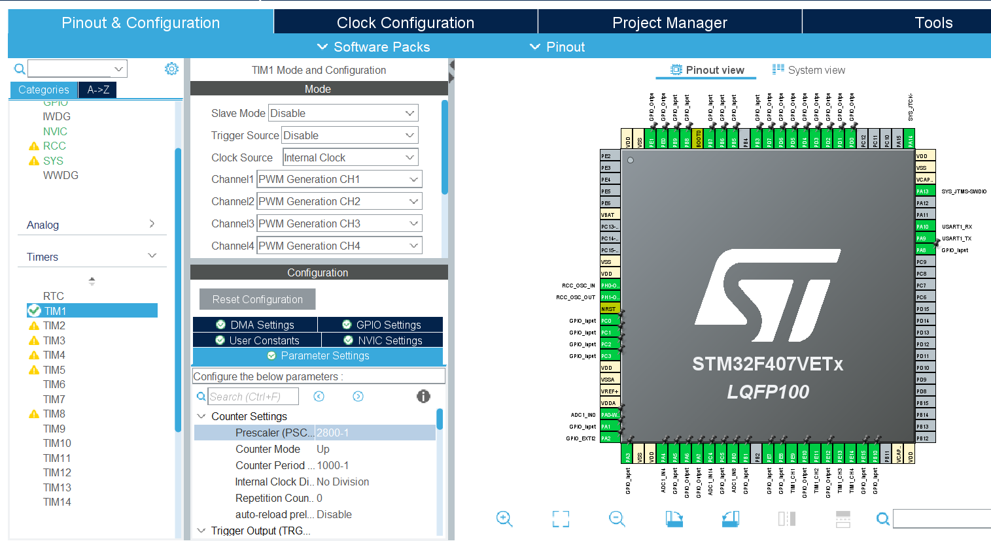

Hình 3. : Cấu hình chức năng Timer1 cho STM32F407VET6.

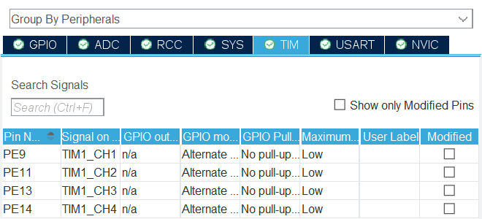

Hình 3. : Các kênh của Timer khi đã cấu hình.

* Phía dưới Parameter Settings của TIMER 1 có mục PWM Generation Channel 1:
* Sử dụng PWM Mode 1
* Counter mode là Up đếm lên
* Pulse là 450 (bởi vì 450 là 45% của AAR =1000)

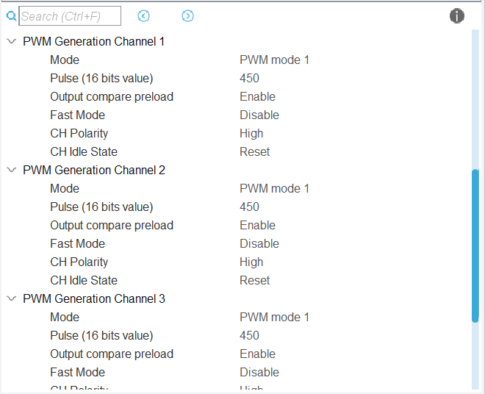

Hình 3. : Cấu hình Pulse trong chức năng Timer.

* Cấu hình ADC:

Sử dụng Channel 0, Channel 4, Channel 8, Channel 14.

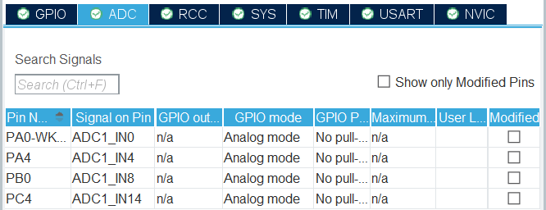

Hình 3. : Các kênh của ADC khi đã cấu hình xong.

Các kênh ADC setup chế độ Scan và chuyển đổi liên tục, sử dụng ADC phân giải 12bit

Regular ConversionMode chuyển đổi liên tục 4 kênh xoay vòng.

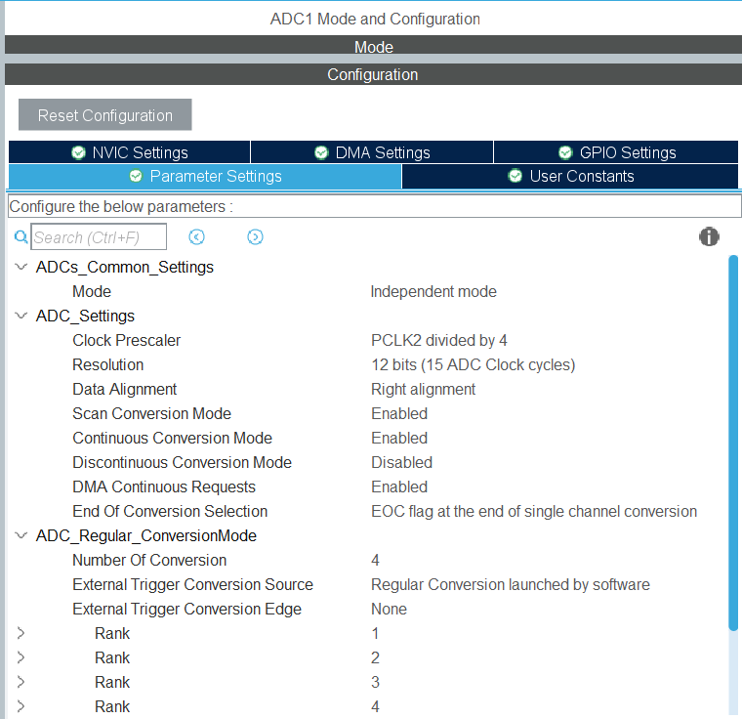

Hình 3. : Cấu hình chi tiết cho chức năng ADC.

* Cấu hình DMA: Tiếp theo, ở mục cấu hình DMA chọn Add thêm mới.
* Direction: Peripheral to Memmory
* Mode: Circular
* Data width: Half Word (16bit)
* DMA2 (DMA request mappings)
* Stream 0(DMA request mappings)

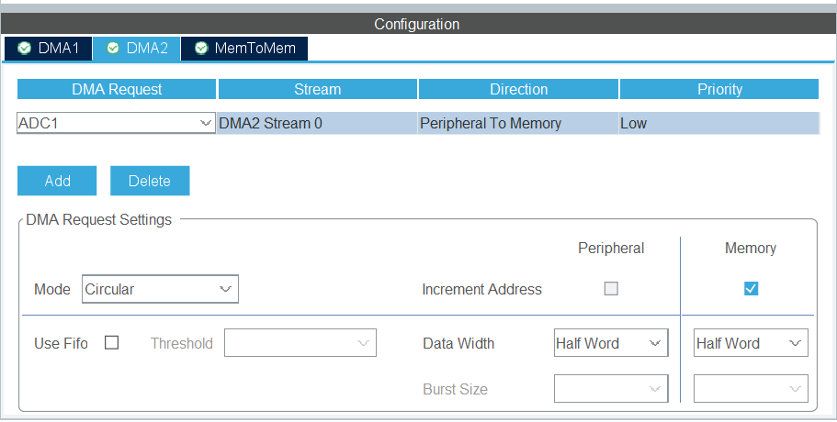

Hình 3. : Cấu hình chức năng DMA cho STM32F407VET6.

### 3.2 Thiếp lập đường truyền giữa STM32F407VET6 và module wifi ESP8266

#### 3.2.1 Đường truyền gửi dữ liệu từ STM32F407VET6 đến ESP8266

Cấu hình giao thức UART trên STM32F407VET6 bằng STM32CubeIDE:

Baundrate = 115200 bits/s, các setup khác để mặc định. Trong chế độ sử dụng ngắt tôi sẽ kiểm tra chuỗi gửi đến, nếu thấy kí tự Enter thì gửi ngược lại. Trong chế độ DMA ta sẽ sử dụng truyền thẳng vào Buffer để biết cách hoạt động của ngắt và DMA.

* Mode: Asynchronous (không đồng bộ)
* Hard ware: Disable
* NVIC Setting Tick vào bật ngắt UART

Sau khi generate code thì kiểm tra cấu hình của UART giống hình bên dưới đảm bảo xuất hiện trong STM32CubeIDE:

static void MX_USART1_UART_Init(void)

{

  huart1.Instance = USART1;

  huart1.Init.BaudRate = 115200;

  huart1.Init.WordLength = UART_WORDLENGTH_8B;

  huart1.Init.StopBits = UART_STOPBITS_1;

huart1.Init.Parity = UART_PARITY_NONE;

  huart1.Init.Mode = UART_MODE_TX_RX;

  huart1.Init.HwFlowCtl = UART_HWCONTROL_NONE;

  huart1.Init.OverSampling = UART_OVERSAMPLING_16;

  if (HAL_UART_Init(&huart1) != HAL_OK)

  {

    Error_Handler();

  }

}

* Các hàm được sử dụng:
* Để truyền dữ liệu từ STM32 đến ESP8266, sử dụng hàm **HAL_UART_Transmit** như sau:

HAL_UART_Transmit(&huart1, (uint8_t *)dữ_liệu, độ_dài_dữ_liệu, timeout);

Trong đó:

* &huart1 là con trỏ đến cấu hình UART1 của bạn.
* (uint8_t *)dữ_liệu là con trỏ đến dữ liệu bạn muốn truyền.
* độ_dài_dữ_liệu là độ dài của dữ liệu bạn muốn truyền.
* timeout là thời gian chờ tối đa cho việc truyền dữ liệu.
* Để nhận dữ liệu từ ESP8266, sử dụng hàm callback **HAL_UART_RxCpltCallback** như sau:

void HAL_UART_RxCpltCallback(UART_HandleTypeDef *huart) {

  if (huart->Instance == USART1) {

    // Xử lý dữ liệu đã nhận tại đây

    // Rx_data chứa dữ liệu đã nhận

    // Tiếp tục nhận dữ liệu

    HAL_UART_Receive_IT(&huart1, (uint8_t*) Rx_data, độ_dài_max);

  }

}

Trong hàm này, xử lý dữ liệu đã nhận trong biến Rx_data. Sau khi xử lý dữ liệu, tiếp tục nhận dữ liệu bằng cách gọi lại HAL_UART_Receive_IT để cấu hình cho việc nhận dữ liệu tiếp theo.

#### 3.2.2 Đường truyền nhận dữ liệu từ ESP8266 về STM32F407VET6

* Cấu hình ESP8266 trên ArduinoIDE để có thể nhận dữ liệu từ STM32F407VET6:

Đầu tiên ta khởi tạo một cổng giao tiếp serial để nhận dữ liệu thông qua phần cứng (Hardware Serial) trên ESP8266, đoạn mã cho ESP8266 cụ thể như sau:

const byte RX = D6;

const byte TX = D7;

SoftwareSerial mySerial = SoftwareSerial(RX, TX);

ESP8266 nhận dữ liệu từ STM32 thông qua giao thức UART được thực hiện trong hàm Read_Uart() và được cấu hình như trong đoạn code bên dưới:

void Read_Uart()

{

  static String receivedData = "";

  while (mySerial.available())

  {

    char inChar = (char)mySerial.read();

    if (inChar == '\n') {

      Serial.println("Data received: " + receivedData);

      // Phân tích dữ liệu và xử lý nó theo nhu cầu

      receivedData = ""; // Reset chuỗi sau khi xử lý

    } else {

      receivedData += inChar; // Thêm ký tự vào chuỗi

    }

  }

}

Trong hàm Read_Uart(), ESP8266 sẽ lặp qua dữ liệu được nhận từ STM32 thông qua UART (dùng mySerial.available() để kiểm tra xem có dữ liệu mới không). Khi ký tự kết thúc dòng ('\n') được nhận thấy, dữ liệu đã hoàn thành một gói tin và sẽ được xử lý.

* Cấu hình ESP8266 trên ArduinoIDE để có thể gửi dữ liệu từ STM32F407VET6:

Trong hàm void loop() thực hiện cấu hình giao thức UART bằng dòng lệnh như sau:

mySerial.print(x);

Trong trường hợp này, biến x đại diện cho dữ liệu muốn gửi từ ESP8266 đến STM32. Ta có thể thay đổi giá trị của x thành dữ liệu cụ thể mà bạn muốn truyền đi. Dữ liệu này sẽ được gửi dưới dạng chuỗi qua giao thức UART và có thể được đọc và xử lý bởi STM32.

### 3.3 **Thiết lập đường truyền giữa ESP8266 và cơ sở dữ liệu Firebase**

Để thiết lập đường truyền cho ESP8266 và cơ sở dữ liệu Firebase, ta sử dụng môi trường Arduino IDE và tiến hành lập trình cho ESP8266. Trước tiên ta thiết lập để ESP8266 có thể kết nối đến internet và thêm các thư viện cần thiết để có thể thiết lập đường truyền.

Trong môi trường Arduino IDE ta thêm các thư viện sau:

* ESP8266 Firebase by Rupak Poddar
* ArduiniJson by Benoit Blanchon
* EspSoftwareSerial by Drik Kaar, Peter Lerup

Thiết lập đường kết nối đến internet bằng cách thêm các đoạn mã như sau:

const char* WIFI_SSID = "Tên wifi";

const char* WIFI_PASSWORD = "Pass wifi";

void setup()

{

  Serial.begin(9600);

  mySerial.begin(115200);

// Kết nối WiFi

  WiFi.begin(WIFI_SSID, WIFI_PASSWORD);

  Serial.print("Connecting to WiFi");

  while (WiFi.status() != WL_CONNECTED) {

    delay(500);

    Serial.print(".");

  }

  Serial.println();

  Serial.print("Connected to WiFi with IP Address: ");

  Serial.println(WiFi.localIP());

}

Sử dụng thông tin từ Firebase (API Key, Project ID, Database URL) để cấu hình FirebaseConfig và FirebaseAuth trong mã của bạn. Dưới đây là ví dụ cách thiết lập:

FirebaseData firebaseData;

FirebaseConfig config;

FirebaseAuth auth;

//Database URL

const char* FIREBASE_HOST = "your-firebase-project.firebaseio.com";

const char* FIREBASE_AUTH  = "your-api-key"; // API Key

#### 3.3.1 Đường truyền gửi dữ liệu từ ESP8266 lên Firebase

Sau khi nhận dữ liệu từ STM32F4, tiếp theo ta tiến hành dùng lọc dữ liệu theo từng cảm biến và gửi lên Firebase theo đường dẫn path cụ thể. Để gửi dữ liệu lên Firebase, ta lập trình tương tự như đoạn mã bên dưới cho các cảm biến còn lại.

int index = receivedData.indexOf("Soil Moisture: ");

if (index != -1) {

    String moistureStr = receivedData.substring(index + strlen("Soil Moisture: "));

    moistureStr.trim();

    String path = "/hhainam/Plant/SoilMoisture";

    if (!Firebase.setInt(firebaseData, path , moistureStr.toInt())) {

        Serial.print("Firebase error: ");

        Serial.println(firebaseData.errorReason());

    }

Sau khi thiết lập đường truyền cho các cảm biến còn lại thì cấu trúc cơ sở dữ liệu Firebase được thiết lập dưới dạng file JSON và hiển thị như sau:

{

  "hhainam": {

    "Gate": {

      "Gate1": "1"

    },

    "Kitchen": {

      "CoiCanhbao": "1",

"Fire": "Fire Detected",

      "Gas": "Gas Detected"

    },

    "LED": {

      "Garden": "0",

      "Kitchen": "0",

      "Lobby": "0",

      "PN": "0",

      "Stair": "0"

    },

    "Plant": {

      "Mode": "1",

      "Relay1": "0",

      "SoilMoisture": 7,

      "WaterFlow": 0

    },

    "Rain": {

      "Mode1": "1",

      "Rained": "Rain Detected",

      "SWD": "0",

      "SWM": "0"

    }

  }

}

#### 3.3.2 Đường truyền lấy dữ liệu từ Firebase về ESP8266

Để có thể nhận dữ liệu từ Firebase khi cơ sở dữ liệu trả về ta tiến hành lập trình cho ESP8266, thiết lập đường truyền như sau:

void Read_Firebase_Send_STM32() {

  String allValues = "";

  //Hệ thống cổng

  String relayPath = "/hhainam/Gate/Gate1";

  if (Firebase.getString(firebaseData, relayPath)) {

    allValues += firebaseData.stringData();

  }

  mySerial.print(allValues);

  Serial.print("Truyen den STM32:");

  Serial.println(allValues);

}

Trong đoạn mã trên:

Firebase.getString(firebaseData, relayPath) được sử dụng để lấy một giá trị chuỗi từ Firebase tại đường dẫn relayPath cụ thể. Nếu thành công trong việc lấy giá trị chuỗi từ Firebase, giá trị đó sẽ được lưu trong biến allValues. Sau đó, giá trị này được gửi đến STM32 thông qua giao thức UART và được in ra màn hình điều khiển serial. Ngoài giá trị kiểu số nguyên còn có các kiểu giá trị khác như: số thực (Float/Double), chuỗi(String), Boolean(true/false), mảng(array), đối tượng (Object/JSON), null. Tương tự như đoạn mã trên, ta có thể lấy được các kiểu giá trị khác nhau.

# CHƯƠNG IV: THIẾT KẾ VÀ XÂY DỰNG ỨNG DỤNG CHO MÔ HÌNH NHÀ THÔNG MINH

## 4.1 Hướng dẫn thêm dự án mẫu

Để thiết kế một ứng dụng đảm bảo đầy đù các chức năng và thân thiện với người dùng, đầu tiên chúng ta cần tiến hành xây dựng giao diện cho ứng dụng. Các bạn có thể lấy file mẫu giao diện mình đã xây dựng trước ở đây: Login_SignUp.aia

Sau đó tại trang chủ của Kodular, click vào **CREATE APPS!** để tiến hành xây dựng ứng 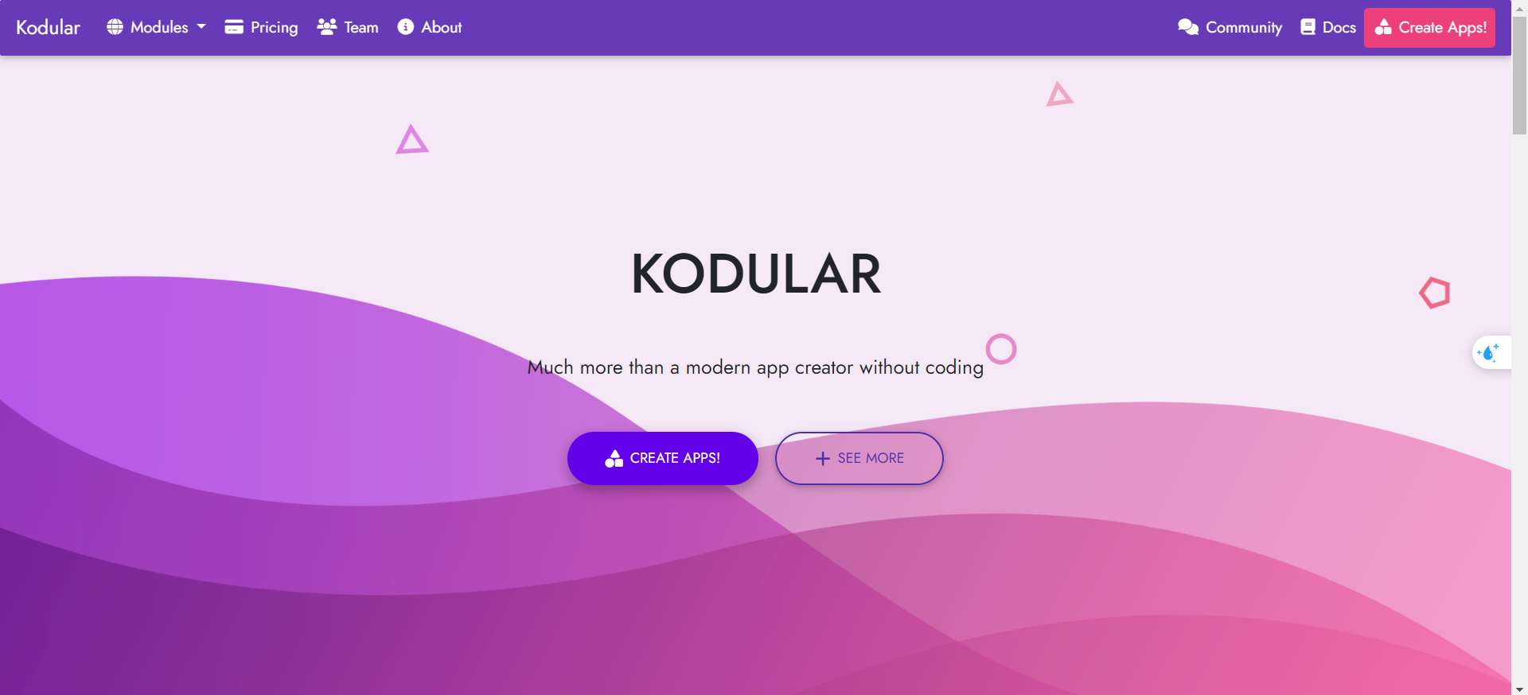

Hình 4. 1: Trang chủ phần mềm Kodular

Tiếp theo click vào **Import project**, cửa sổ sẽ hiển thị để ta có thể thêm file giao diện mẫu vào (Lưu ý: file phải có đuôi là .aia)  
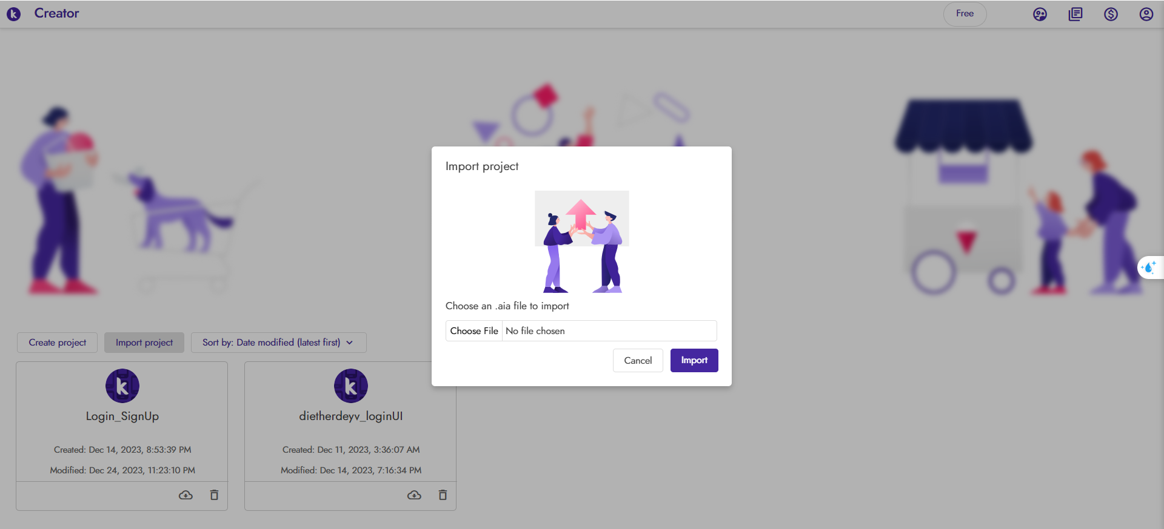

Hình 4. : Cửa sổ thêm dự án từ nguồn ngoài

4.2 Thiết kế và phát triển dự án mẫu  
 Sau khi đã Import project thành công, chúng ta có thể tiến hành chỉnh sửa, thiết kế giao diện và phát triển thêm các chức năng ứng dụng từ file mẫu. File mẫu bao gồm 3 trang chính là:

* Trang đăng kí
* Trang đăng nhập
* Trang chủ

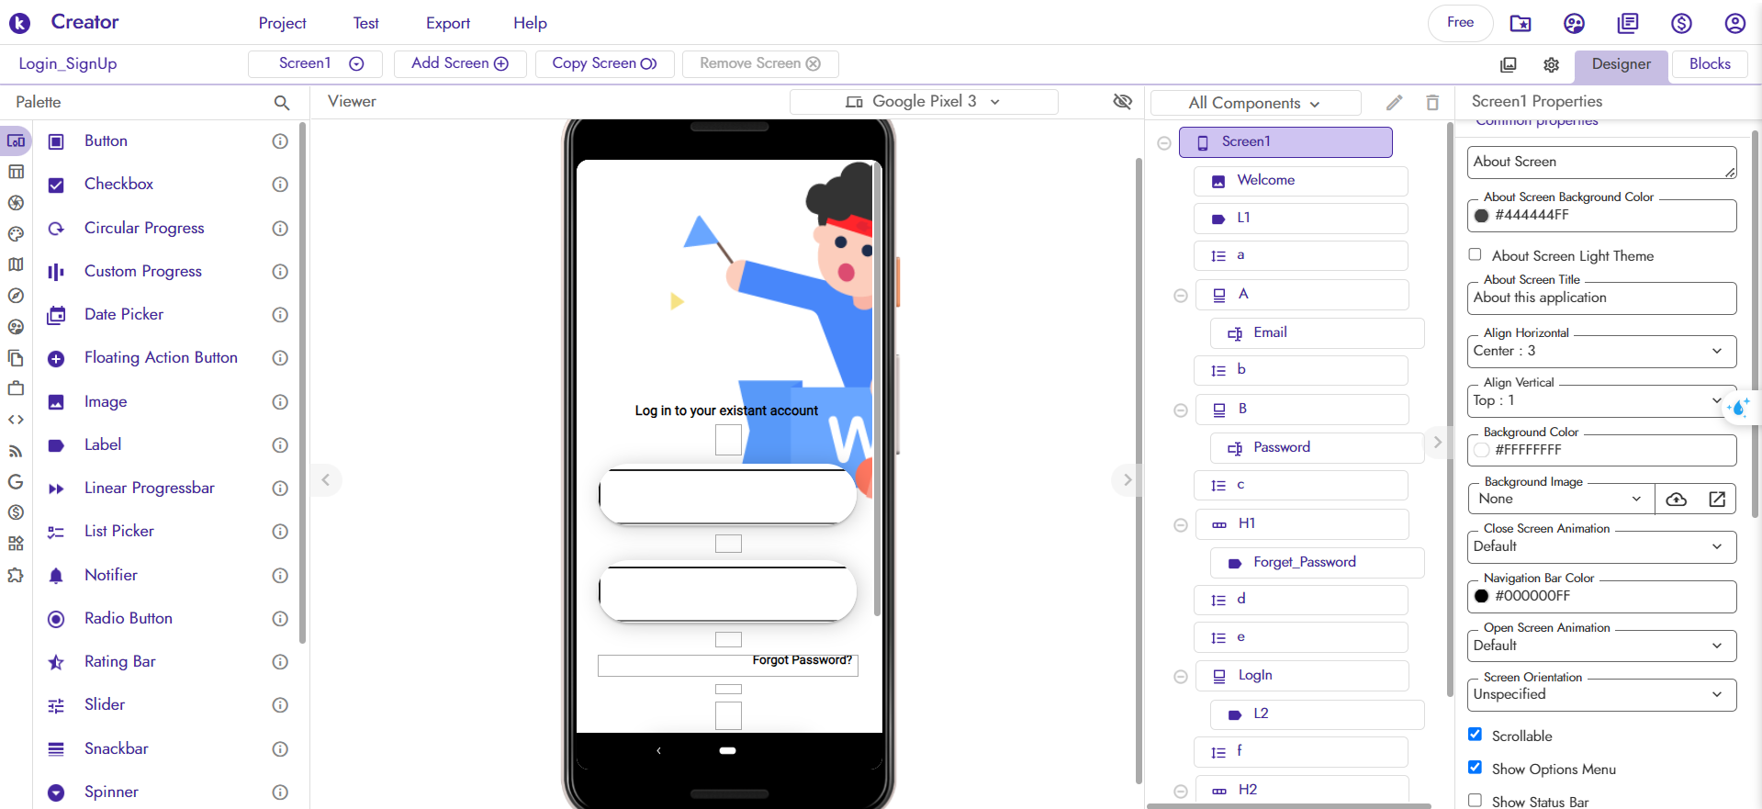

Hình 4. : Thiết kế giao diện cho trang đăng nhập  
  
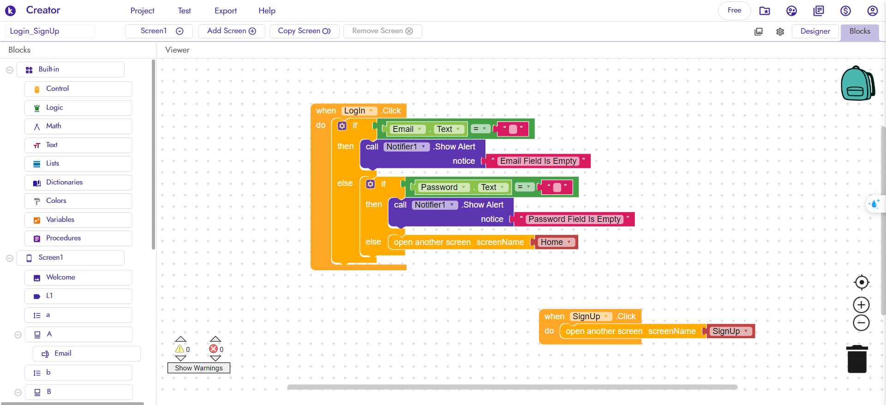

Hình 4. : Thiết kế chức năng cho trang đăng nhập

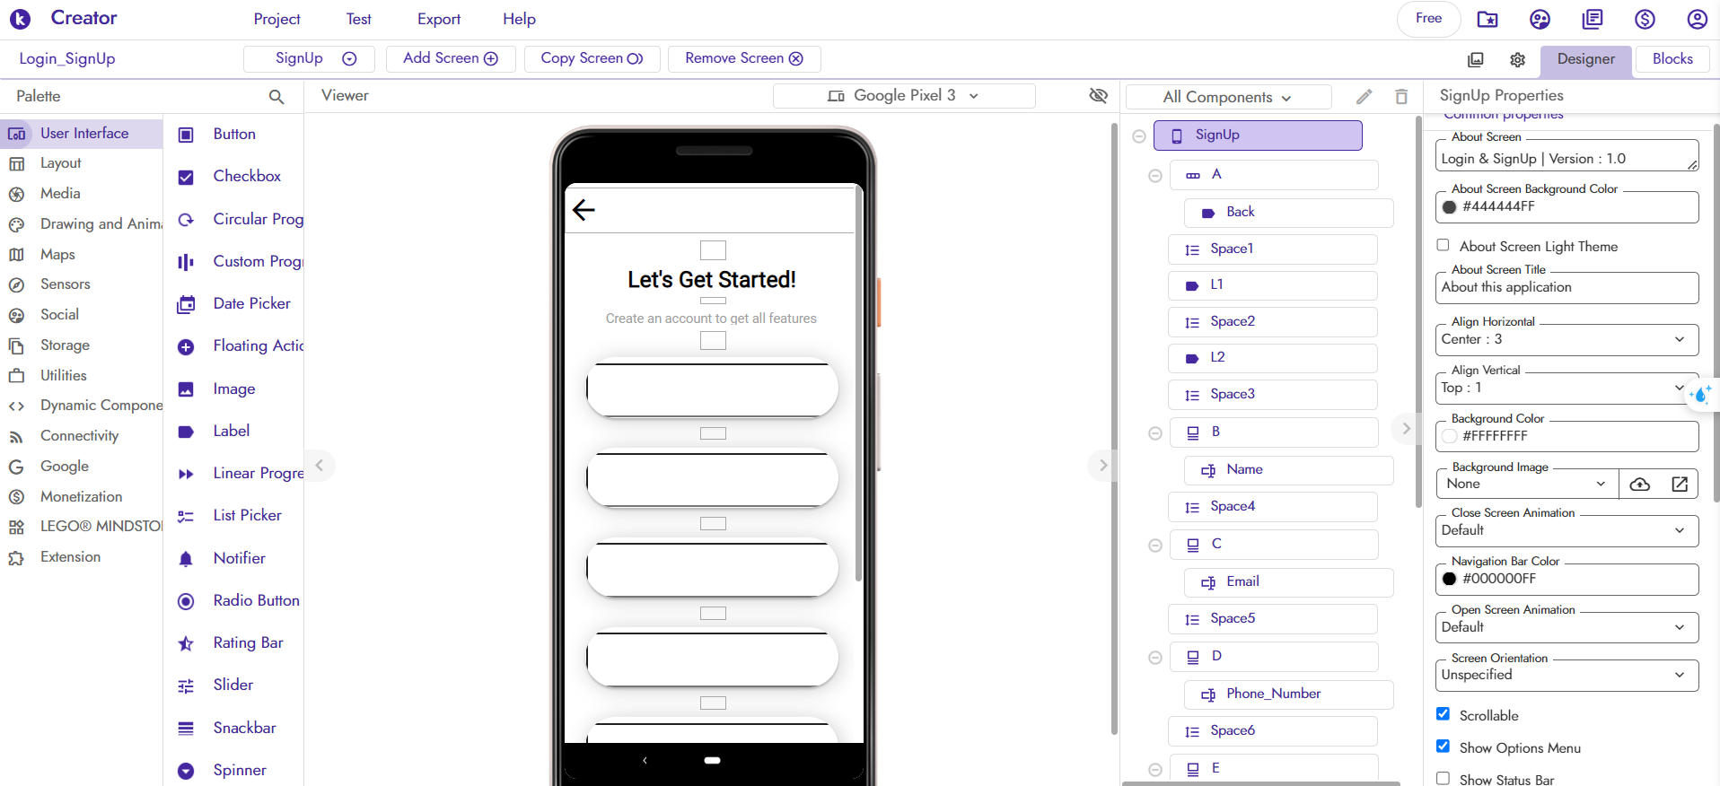

Hình 4. : Thiết kế giao diện cho trang đăng kí

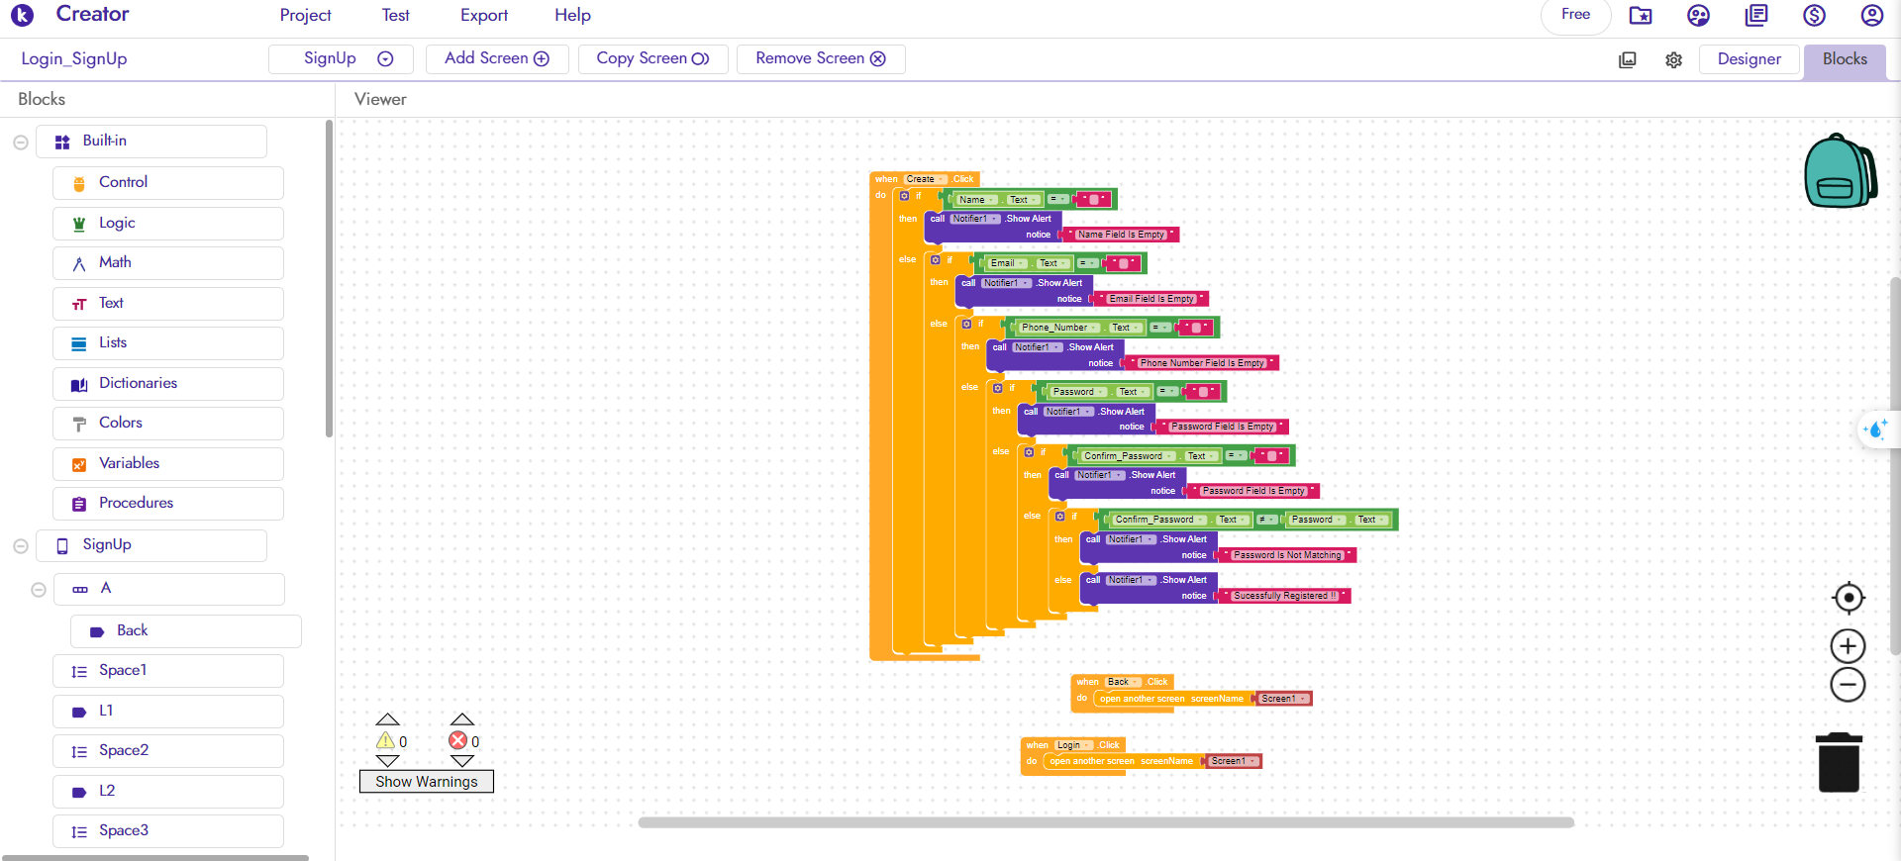

Hình 4. : Thiết kế chức năng cho trang đăng kí

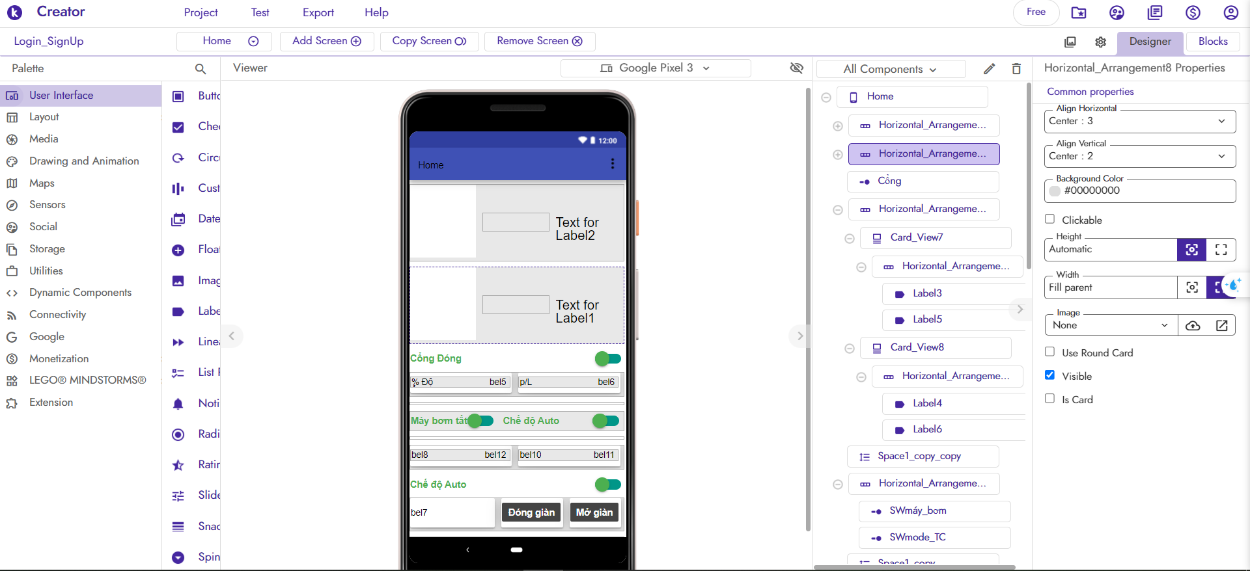

Hình 4. : Thiết kế giao diện cho trang chủ

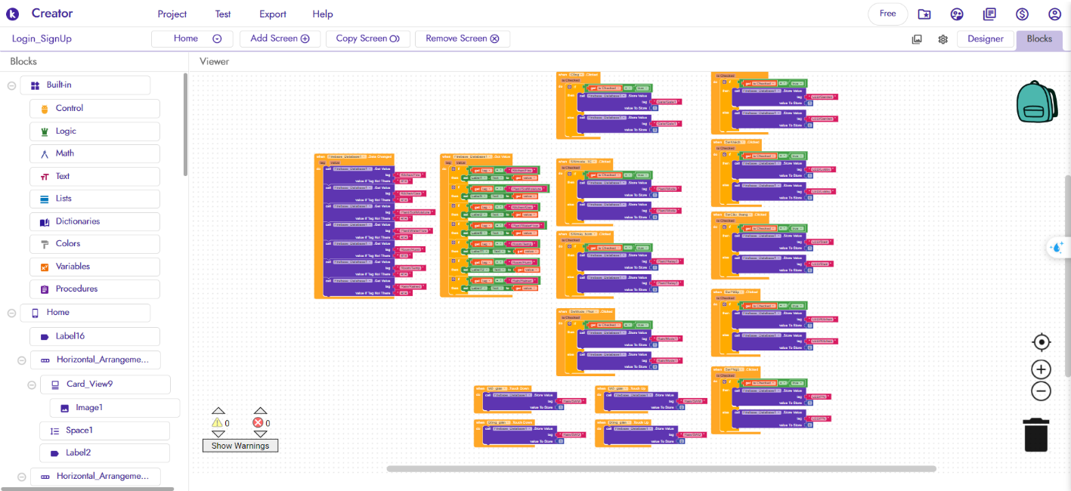

Hình 4. : Thiết kế chức năng cho trang chủ

Các bạn có thể biết thêm nhiều phương pháp để phát triển thêm nhiều chức năng và có thể tham khảo một số dự án mẫu từ người dùng khác qua trang web sau: <https://community.kodular.io/>

(Lưu ý: Search bằng tiếng anh).

# TÀI LIỆU THAM KHẢO

1. STM32 và ngoại vi

<https://kysungheo.com/hoc-ky-thuat/hoc-thuc-hanh/stm32-va-ngoai-vi/>

1. DMA đọc nhiều kênh ADC trong STM32F4

<https://bangnguyendev.github.io/2023-08-11-DMA-with-ADC/>

1. Điều chế xung STM32F407VET6

<https://bangnguyendev.github.io/2023-07-05-PWM-Pulse-Width-Modulation/>

1. Cộng đồng Kodular

<https://community.kodular.io/>